**HỌC VIỆN KỸ THUẬT QUÂN SỰ**

**LÊ TRẦN HOÀNG LONG**

**KHÓA 17**

**HỆ ĐÀO TẠO KỸ SƯ DÂN SỰ**

**ĐỒ ÁN TỐT NGHIỆP ĐẠI HỌC**

**CHUYÊN NGÀNH: KHOA HỌC TRI THỨC**

**XÂY DỰNG WEBSITE QUẢN LÝ BÁN GIÀY**

**NĂM 2023**

**HỌC VIỆN KỸ THUẬT QUÂN SỰ**

**LÊ TRẦN HOÀNG LONG**

**KHÓA 17**

**HỆ ĐÀO TẠO KỸ SƯ DÂN SỰ**

**ĐỒ ÁN TỐT NGHIỆP ĐẠI HỌC**

**NGÀNH: KHOA HỌC MÁY TÍNH**

**MÃ SỐ: 52480101**

**XÂY DỰNG WEBSITE QUẢN LÝ BÁN GIÀY**

***Cán bộ hướng dẫn: 3//, GVS, TS. Chu Thị Hường***

**NĂM 2023**

|  |  |
| --- | --- |
| HỌC VIỆN KỸ THUẬT QUÂN SỰ  **VIỆN CÔNG NGHỆ THÔNG TIN**  **VÀ TRUYỀN THÔNG**  **BỘ MÔN: KHOA HỌC MÁY TÍNH** | **CỘNG HOÀ XÃ HỘI CHỦ NGHĨA VIỆT NAM**  **Độc Lập - Tự do - Hạnh Phúc** |

**NHIỆM VỤ ĐỒ ÁN TỐT NGHIỆP**

Họ và tên: Lê Trần Hoàng Long, Lớp: KHMT17, Khóa: 17

Ngành: Khoa học máy tính, Chuyên ngành: Khoa học tri thức

**1.Tên đề tài:**

Xây dựng website quản lý bán giày

**2. Các số liệu ban đầu:**

Dữ liệu thử nghiệm tự xây dựng

**3. Nội dung bản thuyết minh:**

- Phần mở đầu: Lý do chọn đề tài, mục tiêu của đề tài, nội dung thực hiện, lời cảm ơn.

- Phần nội dung:

+ Chương 1: Khảo sát hệ thống.

+ Chương 2: Phân tích hệ thống.

+ Chương 3: Thiết kế hệ thống.

- Phần kết luận: Tổng kết lại kết quả đạt được và đưa ra hướng phát triển tiếp theo.

**4. Cán bộ hướng dẫn:**

- Cán bộ hướng dẫn: ***Chu Thị Hường***

- Cấp bậc: 3//

- Học hàm,học vị: GV, TS

- Đơn vị: Bộ môn Hệ thống thông tin – Viện công nghệ thông tin và truyền thông

- Hướng dẫn toàn bộ

|  |  |
| --- | --- |
| Ngày giao: ......../......../.......... | Ngày hoàn thành: 08/12/2023 |

*Hà Nội, ngày 08 tháng 12 năm 2023*

|  |  |
| --- | --- |
| **Chủ nhiệm bộ môn** | **Cán bộ hướng dẫn**  *(Ký, ghi rõ họ tên, học hàm, học vị)* |

**Học viên thực hiện**

Đã hoàn thành và nộp đồ án ngày 08 tháng 12 năm 2023

*(Ký và ghi rõ họ tên)*

**MỤC LỤC**

MỞ ĐẦU 1

1.1 Lý do chọn đề tài 1

1.2 Mục tiêu của đề tài 2

1.3 Nội dung thực hiện 2

1.4 Lời cảm ơn 3

Chương 1 KHẢO SÁT HỆ THỐNG 4

1.1 Mô tả hệ thống 4

1.1.1 Nhiệm vụ cơ bản 4

1.1.2 Khảo sát hiện trạng 4

1.1.3 Quy trình thực hiện 5

Chương 2 PHÂN TÍCH HỆ THỐNG 7

2.1 Các tác nhân hệ thống 7

2.2 Các chức năng hệ thống 8

2.3 Đặc tả chức năng của hệ thống 9

2.3.1 Use case tổng quát hệ thống 9

2.3.2 Use case đăng nhập 10

2.3.3 Use case quản lý người dùng 11

2.3.4 Use case quản lý vai trò 13

2.3.5 Use case xem doanh thu và báo cáo 15

2.3.6 Use case quản lý danh mục 16

2.3.7 Use case quản lý giày 18

2.3.8 Use case quản lý đơn hàng 20

2.4 Biểu đồ tuần tự từng chức năng Use case 23

2.4.1 Biểu đồ tuần tự Use case quản lý sản phẩm (Thêm sản phẩm) 23

2.4.2 Biểu đồ tuần tự Use case quản lý sản phẩm (Cập nhật sản phẩm) 24

2.4.3 Biểu đồ tuần tự Use case quản lý sản phẩm (Danh sách sản phẩm) 26

2.4.4 Biểu đồ tuần tự Use case quản lý sản phẩm (Duyệt sản phẩm) 27

2.4.5 Biểu đồ tuần tự Use case quản lý sản phẩm (Bỏ duyệt sản phẩm) 28

2.4.6 Biểu đồ tuần tự Use case quản lý sản phẩm (Xóa sản phẩm) 29

2.4.7 Biểu đồ tuần tự chức năng đặt hàng (phía người dùng) 30

Chương 3 THIẾT KẾ HỆ THỐNG 32

3.1 Môi trường và công nghệ triển khai 32

3.1.1 Ngôn ngữ lập trình 32

3.1.2 ASP.NET 32

3.1.3 Hệ quản trị cơ sở dữ liệu 35

3.1.4 Visual Studio 2022 36

3.2 Xây dựng biểu đồ lớp chi tiết 37

3.3 Chi tiết các bảng trong cơ sở dữ liệu 38

3.3.1 Bảng “Users” 38

3.3.2 Bảng “Roles” 38

3.3.3 Bảng “UserRoles” 38

3.3.4 Bảng “Categories” 39

3.3.5 Bảng “Products” 39

3.3.6 Bảng “ProductCategories” 39

3.3.7 Bảng “Reviews” 40

3.3.8 Bảng “ProductGalleries” 40

3.3.9 Bảng “ProductSizes” 40

3.3.10 Bảng “OrderStatus” 41

3.3.11 Bảng “Orders” 41

3.3.12 Bảng “OrderDetails” 41

3.4 Mô hình cơ sở dữ liệu của hệ thống 42

3.5 Thiết kế giao diện 43

3.5.1 Giao diện trang chủ 43

3.5.2 Giao diện trang xem tất cả giày 45

3.5.3 Giao diện trang chi tiết sản phẩm 46

3.5.4 Giao diện trang giỏ hàng 48

3.5.5 Giao diện trang thanh toán đơn hàng 49

3.5.6 Giao diện trang theo dõi đơn hàng 51

3.5.7 Giao diện trang đăng ký 52

3.5.8 Giao diện trang đăng nhập 53

3.5.9 Giao diện trang thay đổi thông tin người dùng 54

3.5.10 Giao diện trang lịch sử đơn hàng 55

3.5.11 Giao diện trang đổi mật khẩu 56

3.5.12 Giao diện trang chủ trang quản trị 57

3.5.13 Giao diện trang quản lý người dùng 58

3.5.14 Giao diện trang thêm mới người dùng 59

3.5.15 Giao diện trang phân quyền người dùng 60

3.5.16 Giao diện trang quản lý vai trò 61

3.5.17 Giao diện trang tạo mới vai trò 63

3.5.18 Giao diện trang sửa vai trò 64

3.5.19 Giao diện trang quản lý sản phẩm 65

3.5.20 Giao diện trang thêm mới sản phẩm giày 66

3.5.21 Giao diện trang sửa sản phẩm giày 67

3.5.22 Giao diện trang quản lý danh mục 68

3.5.23 Giao diện tạo danh mục mới 69

3.5.24 Giao diện sửa danh mục 70

3.5.25 Giao diện trang quản lý đơn hàng 71

3.5.26 Giao diện sửa đơn hàng 72

KẾT LUẬN 73

Kết quả đạt được của đề tài 73

Hạn chế của đề tài 73

Hướng phát triển của đề tài 74

TÀI LIỆU THAM KHẢO 75

**DANH SÁCH BẢNG**

Bảng 2. 1. Yêu cầu chức năng 8

Bảng 3. 1. Bảng Users 38

Bảng 3. 2. Bảng Roles 38

Bảng 3. 3. Bảng UserRoles 38

Bảng 3. 4. Bảng Categories 39

Bảng 3. 5. Bảng Products 39

Bảng 3. 6. Bảng ProductCategories 39

Bảng 3. 7. Bảng Reviews 40

Bảng 3. 8. Bảng ProductGalleries 40

Bảng 3. 9. Bảng ProductSizes 40

Bảng 3. 10. Bảng ProductSizes 41

Bảng 3. 11. Bảng Orders 41

Bảng 3. 12. Bảng OrderDetails 41

**DANH SÁCH HÌNH VẼ**

Hình 2. 1. Use Case tổng quát 9

Hình 2. 2. Use case đăng nhập 10

Hình 2. 3. Use case quản lý người dùng 11

Hình 2. 4. Use case quản lý vai trò 13

Hình 2. 5. Use case xem doanh thu và báo cáo 15

Hình 2. 6. Use case quản lý danh mục 16

Hình 2. 7. Use case quản lý sản phẩm 18

Hình 2. 8. Use case quản lý sản phẩm 20

Hình 2. 9. Biểu đồ tuần tự Use case quản lý sản phẩm (thêm sản phẩm) 23

Hình 2. 10. Biểu đồ tuần tự Use case quản lý sản phẩm (cập nhật sản phẩm) 24

Hình 2. 11. Biểu đồ tuần tự Use case quản lý sản phẩm (Danh sách sản phẩm) 26

Hình 2. 12. Biểu đồ tuần tự Use case quản lý sản phẩm (Duyệt sản phẩm) 27

Hình 2. 13. Biểu đồ tuần tự Use case quản lý sản phẩm (Bỏ duyệt sản phẩm) 28

Hình 2. 14. Biểu đồ tuần tự Use case quản lý sản phẩm (Xóa sản phẩm) 29

Hình 2. 15. Biểu đồ tuần tự chức năng đặt hàng 30

Hình 3. 1. Giới thiệu về mô hình MVC 33

Hình 3. 2. Cấu trúc Entity Framework 34

Hình 3. 3. Giới thiệu về Microsoft SQL Server 35

Hình 3. 4. Biểu đồ lớp chi tiết 37

Hình 3. 5. Sơ đồ cơ sở dữ liệu 42

Hình 3. 6. Giao diện trang chủ 43

Hình 3. 7. Giao diện trang xem tất cả giày 45

Hình 3. 8. Giao diện trang chi tiết sản phẩm 46

Hình 3. 9. Giao diện trang giỏ hàng 48

Hình 3. 10. Giao diện trang thanh toán đơn hàng 49

Hình 3. 11. Giao diện thanh toán thành công đơn hàng 50

Hình 3. 12. Giao diện Theo dõi đơn hàng 51

Hình 3. 13. Giao diện trang đăng ký 52

Hình 3. 14. Giao diện trang đăng nhập 53

Hình 3. 15. Giao diện trang thay đổi thông tin 54

Hình 3. 16. Giao diện trang lịch sử đơn hàng 55

Hình 3. 17. Giao diện trang đổi mật khẩu 56

Hình 3. 18. Giao diện trang quản trị 57

Hình 3. 19. Giao diện trang quản lý người dùng 58

Hình 3. 20. Giao diện trang thêm mới người dùng 59

Hình 3. 21. Giao diện trang phân quyền người dùng 60

Hình 3. 22. Giao diện trang quản lý vai trò 61

Hình 3. 23. Giao diện xóa vai trò 62

Hình 3. 24. Giao diện trang tạo mới vai trò 63

Hình 3. 25. Giao diện trang sửa vai trò 64

Hình 3. 26. Giao diện quản lý sản phẩm 65

Hình 3. 27. Giao diện quản lý sản phẩm 66

Hình 3. 28. Giao diện quản lý sản phẩm 67

Hình 3. 29. Giao diện quản lý danh mục 68

Hình 3. 30. Giao diện tạo mới danh mục 69

Hình 3. 31. Giao diện sửa danh mục 70

Hình 3. 32. Giao diện quản lý đơn hàng 71

Hình 3. 33. Giao diện quản lý đơn hàng 72

# MỞ ĐẦU

## Lý do chọn đề tài

Ngày nay, CNTT có một vai trò hết sức to lớn và quan trọng trong rất nhiều lĩnh vực khoa học, kinh tế, giáo dục, xã hội… Việc ứng dụng công nghệ thông tin vào các lĩnh vực ấy đã làm giảm rất nhiều thời gian và chi phí để quản lý và vận hành cho doanh nghiệp, công ty, trường học và cả các cơ sở hoạt động xã hội. Khi internet chưa phổ biến, các hoạt động mua bán diễn ra tại các cửa hàng, các khu chợ, các siêu thị và trung tâm thương mại, việc mua bán diễn ra tại chỗ và trải nhiệm hàng hóa một cách trực tiếp, mang lại cảm giác yên tâm và tin cậy. Nhưng do sự phát triển của xã hội và các công cụ số, việc mua bán ngày nay diễn ra vô cùng dễ dàng và nhanh chóng. Cùng với sự ra đời của các trang web thương mại điện tử, mọi người có thể mua hàng ở bất kì đâu, thoải mái lựa chọn theo sở thích của mình, đặc biệt là đối với các nhân viên văn phòng thời gian hạn hẹp và bận rộn.

“Theo nghiên cứu của Trung tâm kinh doanh toàn cầu của Đại học Tufts (Mỹ), hiện Việt Nam xếp hạng 48/60 quốc gia có tốc độ chuyển đổi kinh tế số hóa nhanh trên thế giới, đồng thời xếp hạng 22 về tốc độ phát triển số hóa. Điều đó chứng tỏ Việt Nam đang trong nền kinh tế số hóa và lĩnh vực thương mại điện tử có triển vọng tiến xa hơn.

Báo cáo Chỉ số Thương mại điện tử Việt Nam năm 2018 cũng cho thấy, tốc độ tăng trưởng trong một số lĩnh vực cụ thể rất ngoạn mục. Đối với lĩnh vực bán lẻ trực tuyến, thông tin từ hàng nghìn website thương mại điện tử cho thấy, tỉ lệ tăng trưởng doanh thu năm 2017 tăng 35%. Khảo sát gián tiếp qua một số DN chuyển phát hàng đầu cho thấy, tốc độ tăng trưởng doanh thu từ dịch vụ chuyển phát từ 62% đến 200%.”

Nhu cầu lớn là vậy, nhưng số lượng các trang mua bán điện tử vẫn chưa thể đáp ứng hết các nhu cầu đời sống của con người các mặt hàng được tìm kiếm và mua nhiều như máy tính, laptop, máy ảnh, quần áo, giày dép, phụ kiện…

Đề tài “Xây dựng website bán giày” được ra đời nhằm phục vụ cho việc tạo cho người dùng là khách hàng có thể dễ dàng mua được những đôi giày ưa thích mà không phải ra ngoài tìm kiếm và lo ngại vấn đề chất lượng. Cũng như tạo điều kiện để các cửa hàng có thể thông qua một kênh tiếp thị giới thiệu, quảng bá sản phẩm của mình tới tay khách hàng. Tạo thuận lợi cho việc tìm kiếm khách hàng thân quen và cả những khách hàng ở xa chưa từng sử dụng sản phẩm của cửa hàng.

## Mục tiêu của đề tài

* Áp dụng mô hình MVC và hệ quản trị cơ sở dữ liệu SQL để xây dựng website bán giày cho công ty.
* Nắm rõ nguyên lý hoạt động của Model, View và Controller trong mô hình MVC.
* Giới thiệu được các mẫu giày mới và hot tới người tiêu dùng.
* Tìm kiếm theo đa tiêu chí: tên sản phẩm, giá thành...
* Giúp khách hàng dễ dàng tìm và mua những sản phẩm trên website.
* Giúp người quản trị trang web dễ dàng quản lý những thông tin về các sản phẩm,hóa đơn....

## Nội dung thực hiện

Nội dung thực hiện/nghiên cứu cụ thể như sau:

* Nghiên cứu mô hình MVC trong lập trình website sử dụng ngôn ngữ ASP.NET MVC.
* Phân tích yêu cầu và đề xuất giải pháp Website trên công nghệ.NET.
* Thiết kế đặc tả hệ thống.
* Xây dựng Cơ sở dữ liệu.
* Lập trình cho các Module của hệ thống
* Triển khai thực nghiệm hệ thống trên mạng Internet.

## Lời cảm ơn

Em xin chân thành cảm ơn Viện Công Nghệ Thông Tin và Truyền Thông, Học viện Kỹ thuật quân sự đã tạo điều kiện tốt cho em thực hiện đề tài này.

Em xin chân thành cảm ơn cô Chu Thị Hường, là người đã tận tình hướng dẫn, chỉ bảo em trong suốt thời gian thực hiện đề tài. Em cũng xin cảm ơn cô đã có những trao đổi, những chỉ dẫn giúp em giải quyết các vấn đề và hoàn thiện đề tài.

Em cũng xin gửi lời cảm ơn sâu sắc đến các quý thầy cô trong khoa đã tận tình giảng dạy, giúp đỡ, trang bị cho em những kiến thức quý báu trong những năm học vừa qua.

Em xin gửi lòng biết ơn sâu sắc đến ba, mẹ, các anh chị và bạn bè đã ủng hộ, giúp đỡ và động viên em trong những lúc khó khăn cũng như trong suốt thời gian học tập và nghiên cứu.

Do thời gian còn hạn hẹp cũng như kinh nghiệm còn non trẻ, chương trình thành phẩm của em có thể còn tồn tại những khiếm khuyết không mong muốn. Em rất mong nhận được góp ý của quý thầy cô để em có thể hoàn thiện hơn và đúc rút kinh nghiệm cho tương lai phía trước.

# 

**KHẢO SÁT HỆ THỐNG**

## Mô tả hệ thống

### Nhiệm vụ cơ bản

Hệ thống bao gồm:

* Giới thiệu các mặt hàng giày trên website như: giày addias, giày nike, giày converse, giày mlb, giày thể thao, boot...
* Thực hiện các giao dịch, theo dõi đơn hàng, tư vấn bán hàng cho khách hàng

### Khảo sát hiện trạng

Hệ thống được chia ra thành các bộ phận:

* Bộ phận quản trị: là người có quyền hạn cao nhất trong công ty, chịu trách nhiệm về hoạt động kinh doanh và kế hoạch thực hiện của công ty.
* Bộ phận kế toán: có chức năng phân tích số liệu xuất nhập, kiểm tra các đơn hàng, hóa đơn bán hàng, phiếu nhập kho, xuất kho,phiếu bảo hành…
* Bộ phân tư vấn khách hàng: có nhiệm vụ tư vấn trực tiếp cho khách hàng trên website về sản phẩm họ cần mua.
* Bộ phận bán hàng: Kiểm tra đơn đặt hàng và hiện trạng của đơn, quản lý các phương thức thanh toán và thu tiền để báo cáo doanh thu.Sắp xếp, phân chia các mặt hàng, linh kiện điện tử thành nhiều nhóm tương ứng để khách hàng có thể lựa chọn dễ dàng các mặt hàng cần mua.
* Bộ phận kỹ thuật: Kiểm tra, bảo hành các linh kiện điện tử, lắp ráp các thiết bị theo yêu cầu của đơn đặt hàng.
* Bộ phận kho: Kiểm tra số lượng hàng hóa xuất khỏi công ty.
* Bộ phận quản trị mạng:
  + Quản trị nội dung, đưa thông tin về các sản phẩm lê hệ thống website.
  + Kiểm tra thông tin sản phẩm để kịp thời sửa đổi khi có thay đổi.
  + Cập nhật các sản phẩm mới
  + Đưa các tin tức, chương trình khuyến mãi lên hệ thống website hoặc là xóa đi những tin tức, chương trình khuyến mãi đã cũ và hết hạn.
  + Quản trị các đơn đặt hàng qua mạng của khách hàng.
* Bô phận khách hàng: Xem sản phẩm, thêm vào giỏ hàng, thanh toán và theo dõi đơn hàng

### Quy trình thực hiện

Cửa hàng bán giày muốn triển khai hệ website bán hàng online và quản lý bán hàng. Sau đây là phần quy trình thực hiện:

Nhân viên làm việc tại của hàng được cấp một tài khoản nhân viên, sau khi đăng nhập nhân viên tiến hành cung cấp thông tin cá nhân lần đầu bao gồm: Họ tên, email, số điện thoại, … và tình trạng làm việc cho biết nhân viên đó đang làm hay đã nghỉ.

Mỗi sản phẩm trong cửa hàng phải có một mã sản phẩm để phân biệt với các sản phẩm khác. Thông tin sản phẩm bao gồm: Tên sản phẩm, giá, giá sale, mô tả, size, hình ảnh, danh mục…

Khách hàng khi mua hàng tại website sẽ được gợi ý về những sản phẩm đang sale, sản phẩm mới, và sản phẩm bán chạy của cửa hàng tại trang chủ. Hoặc khách hàng có thể thực hiện tìm kiếm chi tiết tại trang shop. Sau khi tìm được sản phẩm ưng ý khách hàng tiến hành chọn size, số lượng sản phẩm tùy ý và nhấn thêm vào giỏ hàng. Khách hàng có thể kiểm tra lại những sản phẩm đã chọn tại trang giỏ hàng. Sau khi kiểm tra xong khách hàng sẽ nhấn thanh toán để tiến hành thanh toán. Website cung cấp cho khách hàng nhiều phương thức thanh toán khác nhau như: Thanh toán khi nhận hàng, thanh toán online… Sau khi thanh toán khách hàng sẽ nhận được một thông báo cảm ơn gửi kèm với mã đơn hàng.

Tất cả khách hàng có thể tra cứu thông tin đơn hàng bằng mã đơn hàng tại trang theo dõi đơn hàng

Đối với những khách hàng đã đăng kí tài khoản tại website thì có thể kiểm tra toàn bộ lịch sử mua hàng tại website của mình ở trang lịch sử mua hàng. Khách hàng có thể thay đổi thông tin cá nhân, thay đổi địa chỉ nhận hàng, thay đổi mật khẩu ở trang cài đặt cá nhân.

Nhân viên sẽ quản lý các đơn hàng tại trang quản lý đơn hàng. Dựa trên tình trạng thực tế của đơn hàng nhân viên có thể update tình trạng đơn hàng liên tục để báo cho khách hàng.

# 

**PHÂN TÍCH HỆ THỐNG**

## Các tác nhân hệ thống

Qua phân tích ta có những tác nhân tác động đến phân hệ thống quản lý bán giày:

|  |  |
| --- | --- |
| **Tên tác nhân** | **Ý nghĩa** |
| Người quản trị | Người quản lý hệ thống |
| Nhân viên | Xử lý các thông tin trên website, sản phẩm … |
| Khách hàng có tài khoản | Người ghé thăm trang web và có tài khoản trong hệ thống |
| Khách hàng chưa có tài khoản | Người ghé thăm trang web mà không đăng ký tài khoản |
| Người dùng | Người đã có tài khoản trong hệ thống |

## Các chức năng hệ thống

Từ các tác nhân và ý nghĩa ta có các chức năng hệ thống được nêu trên bảng:

|  |  |  |
| --- | --- | --- |
| **Tên chức năng** | **Quy định** | **Ghi chú** |
| Quản lý người dùng | Quản trị viên | Thêm, Xóa, Sửa |
| Quản lý vai trò | Quản trị viên | Thêm, Xóa, Sửa |
| Quản lý danh mục | Nhân viên | Thêm, Xóa, Sửa |
| Quản lý giày | Nhân viên | Thêm, Xóa, Sửa |
| Quản lý đơn hàng | Nhân viên | Xem chi tiết, Cập nhật trạng thái |
| Xem doanh thu và báo cáo | Nhân viên | Xem báo cáo theo ngày, Xem báo cáo theo tháng, Tạo báo cáo, In báo cáo |
| Xem chi tiết sản phẩm |  |  |
| Quản lý giỏ hàng |  | Thêm, Xóa, Sửa số lượng |
| Theo dõi đơn hàng | Người dùng đã đăng nhập | Tìm kiếm bằng Id đơn hàng |
| Thanh toán |  | Thanh toán khi nhận hàng, Thanh toán online |
| Cập nhật thông tin tài khoản | Người dùng đã đăng nhập |  |
| Đăng nhập |  |  |
| Đăng xuất | Người dùng đã đăng nhập |  |
| Đổi mật khẩu | Người dùng đã đăng nhập |  |
| Xem lịch sử mua hàng | Người dùng đã đăng nhập |  |

Bảng 2. . Yêu cầu chức năng

## Đặc tả chức năng của hệ thống

### Use case tổng quát hệ thống

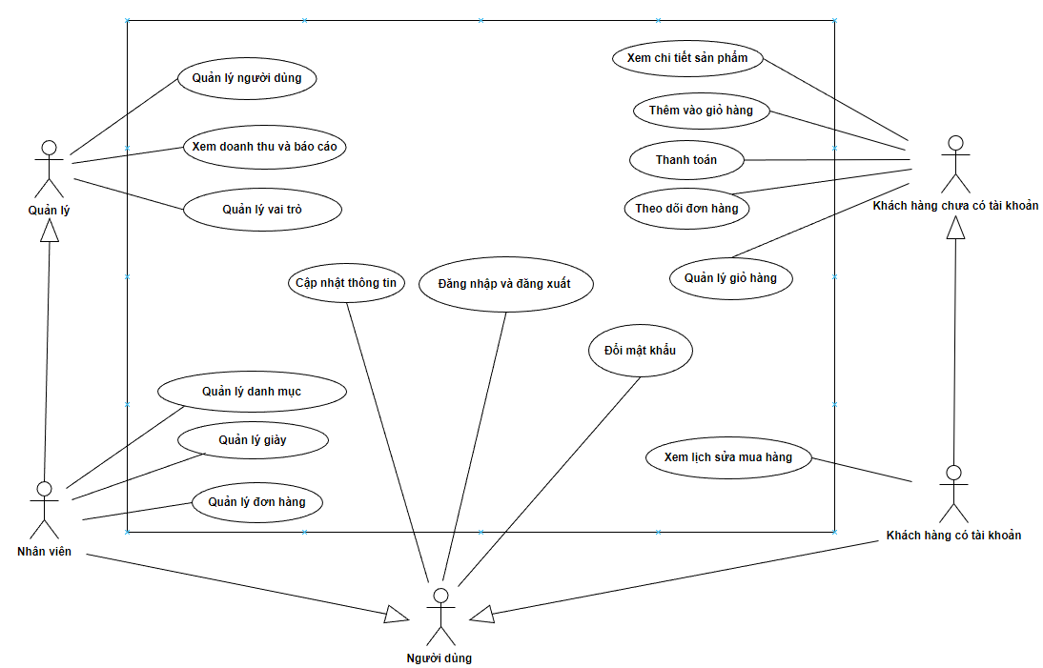

Hình 2. . Use Case tổng quát

### Use case đăng nhập

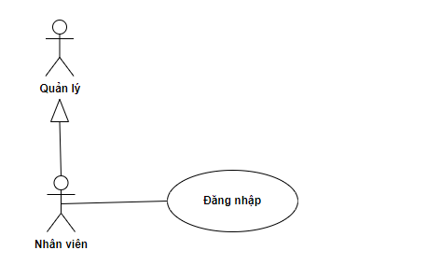

Hình 2. . Use case đăng nhập

* Tác nhân: Quản lý, Nhân viên.
* Mô tả: Use case cho phép thành viên đăng nhập vào hệ thống.
* Điều kiện trước: Thành viên chưa đăng nhập vào hệ thống.
* Dòng sự kiện chính:

1. Chọn chức năng đăng nhập.

2. Giao diện đăng nhập hiển thị.

3.Nhập tên, mật khẩu vào giao diện đăng nhập.

4. Hệ thống kiểm tra tên, mật khẩu nhập của thành viên. Nếu nhập sai tên, mật khẩu thì chuyển sang dòng sự kiện rẽ nhánh A1. Nếu nhập đúng thì chuyển sang dòng sự kiện rẽ nhánh A2.

5.Use case kết thúc.

+ Dòng sự kiện rẽ nhánh:

* Dòng rẽ nhánh A1: Thành viên đăng nhập không thành công.

* Hệ thống thông báo quá trình đăng nhập không thành công.
* Chọn nhập lại. Hệ thống yêu cầu nhập lại tên, mật khẩu.
* Use case kết thúc

* Dòng rẽ nhánh A2: Thành viên đăng nhập đúng tài khoản và mật khẩu.

* Hệ thống kiểm tra quyền hạn và trạng thái của tài khoản, nếu tài khoản có quyền “Admin”, hệ thống sẽ chuyển sang trang trang quản lý có chức năng cho Admin, nếu tài khoản có quyền “Nhân viên”, hệ thống sẽ chuyển sang trang quản lý có chức năng cho nhân viên.

### Use case quản lý người dùng

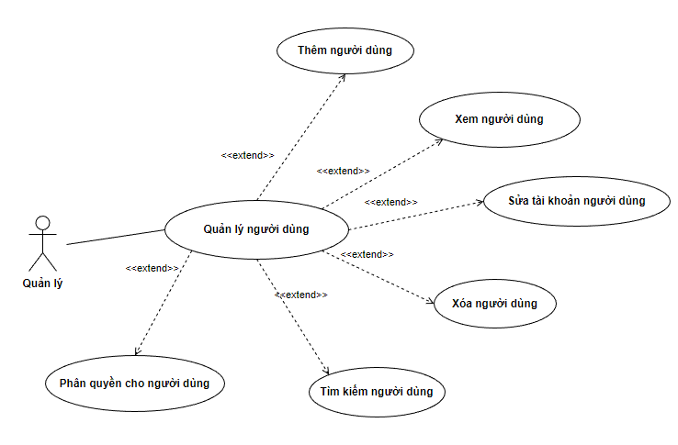

Hình 2. 3. Use case quản lý người dùng

* Tác nhân: Quản lý.
* Mô tả: Use case cho phép admin quản lý người dùng trong hệ thống.
* Điều kiện trước: Đã đăng nhập thành công vào hệ thống với quyền admin.
* Dòng sự kiện chính:

1. Chọn chức năng quản lý người dùng.

2. Giao diện hiển thị các chức năng tương ứng.

3. Người quản lý chọn kiểu tác động: Thêm người dùng, hiển thị danh sách người dùng.

+ Thêm người dùng:

* Hệ thống hiển thị giao diên nhập thông tin người dùng
* Người quản lý nhập thông tin người dùng và nhấn nút “Thêm” người dùng để thêm người dùng mới lên hệ thống.
* Nếu thành công, chương trình sẽ trở về giao diện hiển thị ban đầu và người dùng đang chờ được phân quyền
* Nếu thất bại sẽ thông báo thất bại và cũng chuyển sang trang hiển thị người dùng ban đầu.

+Danh sách người dùng:

* Hệ thống sẽ hiển thị danh sách những người dùng đã được thêm thành công.
* Người quản lý có thể chọn nút phân quyền để tiến hành chọn vai trò cho người dùng.

4.Use case kết thúc.

+ Dòng sự kiện rẽ nhánh:

* Dòng rẽ nhánh A1: Phân quyền người dùng.

* Hệ thống hiển thị giao diện phân quyền người dùng
* Người quản lý có thể sửa tên người dùng và vai trò cũng như quyền của họ.
* Sau khi nhập đầy đủ thông tin và nhấn nút “Lưu thay đổi”, người dùng sẽ có vai trò mới trong hệ thống và tên của họ cũng có thể thay đổi.
* Nếu thành công, chương trình sẽ trở về giao diện hiển thị ban đầu.
* Nếu thất bại, chương trình sẽ báo lỗi yêu cầu quản lý phải nhập đúng thông tin.

### Use case quản lý vai trò

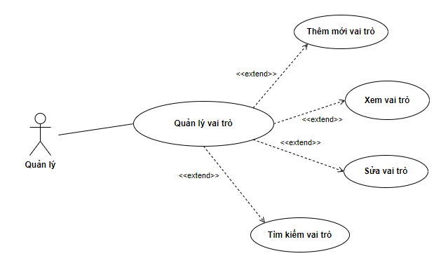

Hình 2. 4. Use case quản lý vai trò

* Tác nhân: Quản lý.
* Mô tả: Use case cho phép admin quản lý vai trò trong hệ thống.
* Điều kiện trước: Đã đăng nhập thành công vào hệ thống với quyền admin.
* Dòng sự kiện chính:

1. Chọn chức năng quản lý vai trò.

2. Giao diện hiển thị các chức năng tương ứng.

3. Người quản lý chọn kiểu tác động: Thêm vai trò, hiển thị các vai trò.

+ Thêm vai trò:

* Hệ thống hiển thị giao diên nhập thông tin vai trò.
* Người quản lý nhập thông tin người dùng và nhấn nút “Thêm” vai trò để thêm mới lên hệ thống.
* Nếu thành công, chương trình sẽ trở về giao diện hiển thị ban đầu.
* Nếu thất bại sẽ thông báo thất bại, yêu cầu quản lý phải nhập lại.

+Danh sách các vai trò:

* Hệ thống sẽ hiển thị danh sách các vai trò đã được thêm thành công.
* Người quản lý có thể sửa hoặc xóa vai trò đi.

4.Use case kết thúc.

+ Dòng sự kiện rẽ nhánh:

* Dòng rẽ nhánh A1: Sửa vai trò.

* Hệ thống hiển thị giao diện sửa vai trò.
* Sau khi nhập đầy đủ thông tin và nhấn nút “Lưu thay đổi”, thông tin vai trò sẽ được cập nhật lên hệ thống.
* Nếu thành công, chương trình sẽ trở về giao diện hiển thị ban đầu.
* Nếu thất bại, chương trình sẽ báo lỗi yêu cầu người quản lý phải nhập đúng thông tin.

### Use case xem doanh thu và báo cáo

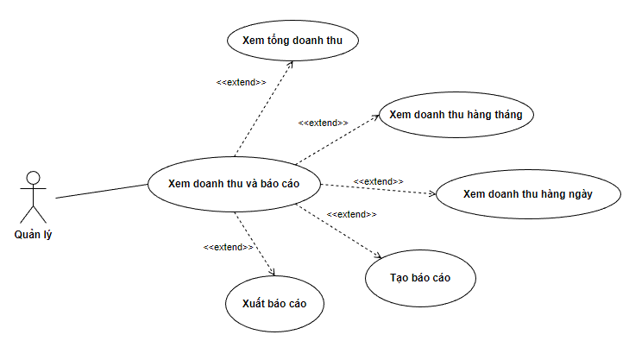

Hình 2. 5. Use case xem doanh thu và báo cáo

* Tác nhân: Quản lý.
* Mô tả: Use case cho phép admin có thể xem doanh thu và báo cáo trong hệ thống.
* Điều kiện trước: Đã đăng nhập thành công vào hệ thống với quyền admin.

### Use case quản lý danh mục

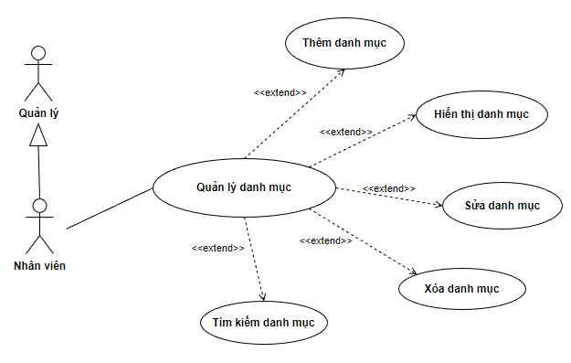

Hình 2. 6. Use case quản lý danh mục

* Tác nhân: Nhân viên, quản lý.
* Mô tả: Use case cho phép nhân viên cũng như admin có thể quản lý thông tin của các danh mục sản phẩm có trong cơ sở dữ liệu.
* Điều kiện trước: Đã đăng nhập thành công vào hệ thống với quyền admin hoặc nhân viên.
* Dòng sự kiện chính:

1. Chọn chức năng quản lý danh mục.

2. Giao diện hiển thị các chức năng tương ứng.

3. Người quản lý hoặc nhân viên chọn kiểu tác động: Thêm danh mục, hiển thị danh sách danh mục giày.

+ Thêm danh mục:

* Hệ thống hiển thị giao diên nhập thông tin danh mục.
* Người quản lý hoặc nhân viên nhập thông tin danh mục và nhấn nút “Thêm” danh mục để thêm mới lên hệ thống.
* Nếu thành công, chương trình sẽ trở về giao diện hiển thị ban đầu.
* Nếu thất bại sẽ thông báo thất bại và yêu cầu quản lý hoặc nhân viên phải nhập lại.

+Danh sách danh mục giày:

* Hệ thống sẽ hiển thị danh sách danh mục đã được thêm thành công.
* Người quản lý hoặc nhân viên có thể sửa hoặc xóa danh mục đi.

4.Use case kết thúc.

+ Dòng sự kiện rẽ nhánh:

* Dòng rẽ nhánh A1: Sửa danh mục.

* Hệ thống hiển thị giao diện sửa danh mục.
* Sau khi nhập đầy đủ thông tin và nhấn nút “Lưu thay đổi”, thông tin danh mục sẽ được cập nhật lên hệ thống.
* Nếu thành công, chương trình sẽ trở về giao diện hiển thị ban đầu.

### Use case quản lý giày

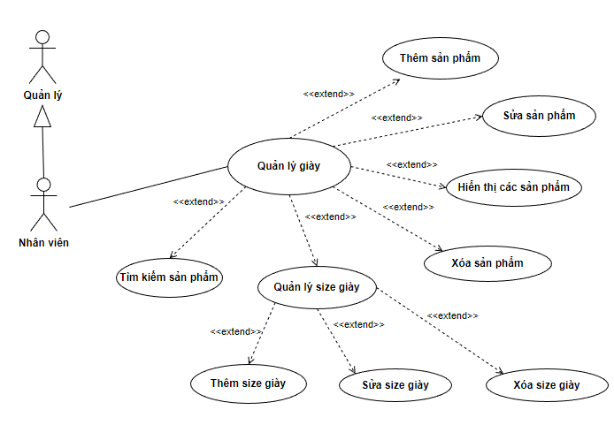

Hình 2. 7. Use case quản lý sản phẩm

* Tác nhân: Nhân viên, quản lý.
* Mô tả: Use case cho phép nhân viên cũng như admin có thể quản lý giày có trong cơ sở dữ liệu.
* Điều kiện trước: Đã đăng nhập thành công vào hệ thống với quyền admin hoặc nhân viên.
* Dòng sự kiện chính:

1. Chọn chức năng quản lý sản phẩm giày.

2. Giao diện hiển thị các chức năng tương ứng.

3. Người quản lý hoặc nhân viên chọn kiểu tác động: Thêm sản phẩm, hiển thị danh sách sản phẩm giày.

+ Thêm sản phẩm:

* Hệ thống hiển thị giao diên nhập thông tin sản phẩm.
* Người quản lý hoặc nhân viên nhập thông tin sản phẩm và nhấn nút “Thêm” sản phẩm để thêm mới lên hệ thống.
* Nếu thành công, chương trình sẽ trở về giao diện hiển thị ban đầu.
* Nếu thất bại sẽ thông báo thất bại và yêu cầu quản lý hoặc nhân viên phải nhập đúng.

+Danh sách sản phẩm giày:

* Hệ thống sẽ hiển thị danh sách sản phẩm giày đã được thêm thành công.
* Người quản lý hoặc nhân viên có thể sửa hoặc xóa giày đi.

4.Use case kết thúc.

+ Dòng sự kiện rẽ nhánh:

* Dòng rẽ nhánh A1: Sửa sản phẩm.

* Hệ thống hiển thị giao diện sửa sản phẩm giày.
* Sau khi nhập đầy đủ thông tin và nhấn nút “Lưu thay đổi”, thông tin sản phẩm giày sẽ được cập nhật lên hệ thống.
* Nếu thành công, chương trình sẽ trở về giao diện hiển thị ban đầu.

### Use case quản lý đơn hàng

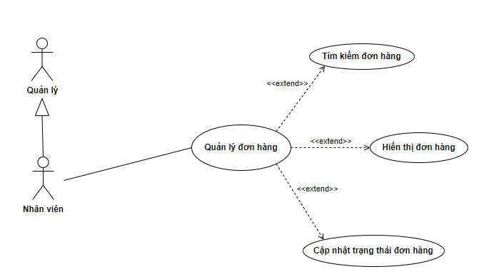

Hình 2. 8. Use case quản lý sản phẩm

* Tác nhân: Nhân viên, quản lý.
* Mô tả: Use case cho phép nhân viên cũng như admin có thể quản lý đơn hàng có trong cơ sở dữ liệu.
* Điều kiện trước: Đã đăng nhập thành công vào hệ thống với quyền admin hoặc nhân viên.
* Dòng sự kiện chính:

1. Chọn chức năng quản lý đơn hàng

2. Giao diện hiển thị các chức năng tương ứng.

3. Người quản lý hoặc nhân viên chọn kiểu tác động: Đơn hàng đang xử lý, đơn hàng đang được giao, đơn hàng đã hủy, đơn hàng đã hoàn thành

+ Đơn hàng đang xử lý:

* Hệ thống hiển thị danh sách các đơn hàng đang xử lý.
* Người quản lý hoặc nhân viên chọn nút “Xem chi tiết” tương ứng, giao diện chi tiết đơn hàng được hiển thị.
* Người quản lý hoặc nhân viên chọn nút “Giao hàng” tương ứng với đơn hàng cần giao, thực hiện dòng sự kiện rẽ nhánh A1.
* Người quản lý hoặc nhân viên chọn nút “Hủy đơn hàng” tương ứng với đơn hàng hủy đi sau khi đơn hàng được xác minh là lỗi hay gặp trục trặc nào đó và đơn hàng đó buộc phải hủy, thực hiện dòng sự kiện rẽ nhánh A2.

+ Đơn hàng đang được giao:

* Hệ thống hiển thị danh sách các đơn hàng đang được giao.
* Người quản lý hoặc nhân viên chọn nút “Xem chi tiết” tương ứng, giao diện chi tiết đơn hàng được hiển thị.
* Người quản lý chọn nút “Hoàn thành đơn hàng” tương ứng với đơn hàng đã được giao cho khách hàng và được mang giấy xác nhận về, khi đó kết thúc 1 quá trình đặt hàng và giao hàng hoàn thành, thực hiện dòng sự kiện rẽ nhánh A3.

+ Đơn hàng đã hoàn thành:

* Hệ thống hiển thị danh sách các đơn hàng đã giao hàng thành công.
* Người quản lý chọn nút “Xem chi tiết” tương ứng, giao diện chi tiết đơn hàng được hiển thị.

+ Đơn hàng đã hủy:

* Hệ thống hiển thị danh sách các đơn hàng đã hủy.
* Người quản lý chọn nút “Xem chi tiết” tương ứng, giao diện chi tiết đơn hàng được hiển thị.

4.Use case kết thúc.

+ Dòng sự kiện rẽ nhánh:

* Dòng rẽ nhánh A1: Xuất đơn hàng.

* Sau khi người quản lý chọn nút xuất đơn hàng, đơn hàng được lựa chọn để xuất sẽ thay đổi trạng thái từ trạng thái “Đang xử lý” sang trạng thái “Đang giao hàng”, số lượng của sản phẩm trong đơn hàng sẽ được trừ cho số lượng đang có của sản phẩm đó trong cơ sở dữ liệu.

* Dòng rẽ nhánh A2: Hủy đơn hàng.

* Sau khi người quản lý chọn nút xuất đơn hàng, đơn hàng được lựa chọn để xuất sẽ thay đổi trạng thái từ trạng thái “Đang xử lý” sang trạng thái “Hủy đơn hàng”, số lượng của sản phẩm trong đơn hàng không bị trừ cho số lượng đang có của sản phẩm đó.

* Dòng rẽ nhánh A3: Hoàn thành đơn hàng.

* Sau khi người quản lý chọn nút xuất đơn hàng, đơn hàng được lựa chọn để xuất sẽ thay đổi trạng thái từ trạng thái “Đang xử lý” sang trạng thái “Đơn hàng đã hoàn thành”.

## Biểu đồ tuần tự từng chức năng Use case

### Biểu đồ tuần tự Use case quản lý sản phẩm (Thêm sản phẩm)

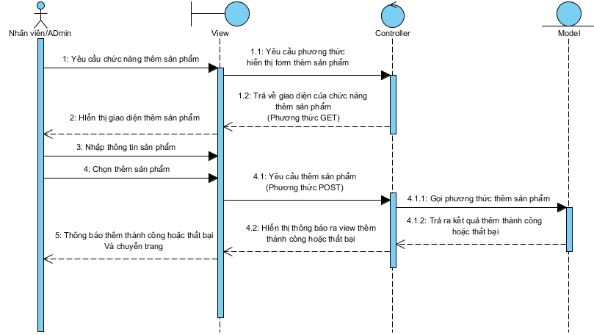

Hình 2. 9. Biểu đồ tuần tự Use case quản lý sản phẩm (thêm sản phẩm)

Đặc tả:

* Nhân viên/Admin yêu cầu chức năng thêm sản phẩm nhưng thực chất là gọi controller và action tương ứng.
* Controller sẽ gọi giao diện và trả ra cho Nhân viên/Admin
* Nhân viên/Admin nhập thông tin.
* Nhân viên/Admin nhấn nút thêm sản phẩm.
* Form gọi phương thức HTTPPOST thêm sản phẩm.
* Controller gọi phương thức thêm sản phẩm dưới tầng Model
* Tầng Model thêm sản phẩm với các thông tin vừa nhập và trả kết quả thêm bản ghi về cho controller.
* Controller trả kết quả thêm bản ghi ra view cho người dùng.
* Form thông báo kết quả thêm và chuyển trang.

### Biểu đồ tuần tự Use case quản lý sản phẩm (Cập nhật sản phẩm)

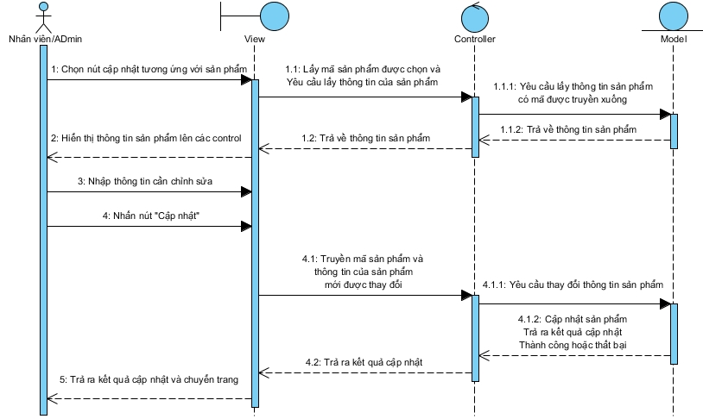

Hình 2. 10. Biểu đồ tuần tự Use case quản lý sản phẩm (cập nhật sản phẩm)

Đặc tả:

* Nhân viên/Admin chọn cập nhật tương ứng với sản phẩm.
* Form yêu cầu lấy thông tin của sản phẩm thông qua action CapNhat có menthod là HTTPGET.
* Controller lấy ID của bản ghi và yêu cầu view trả về thông tin của sản phẩm có ID đó.
* Model lấy thông tin của sản phẩm có ID được truyền xuống và trả ra thông tin sản phẩm về controller.
* Controller truyền thông tin sản phẩm lên view.
* View hiển thị thông tin sản phẩm lên các control.
* Nhân viên/Admin tiến hành chỉnh sửa thông tin sản phẩm.
* Nhân viên/Admin nhấn nút cập nhật để cập nhật thông tin sản phẩm.
* Form yêu cầu controller cập nhật lại thông tin sản phẩm thông qua phương thức HTTPPOST.
* Controller lấy ID và thông tin các trường của sản phẩm vừa được thay đổi thông qua các control và sau đó yêu cầu Model thay đổi thông tin của sản phẩm có ID vừa lấy được.
* Model lấy mã của sản phẩm và các thông tin mới, sau đó cập nhật lại thông tin và trả ra controller kết quả cập nhật.
* Controller gửi thông điệp thông báo kết quả ra view.
* View thông báo cho người dung kết quả cập nhật thành công hay thất bại.

### Biểu đồ tuần tự Use case quản lý sản phẩm (Danh sách sản phẩm)

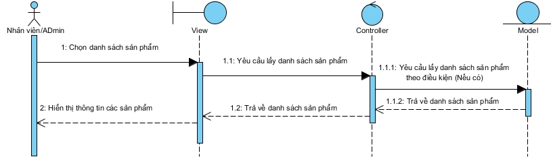

Hình 2. 11. Biểu đồ tuần tự Use case quản lý sản phẩm (Danh sách sản phẩm)

Đặc tả:

* Nhân viên/Admin chọn danh sách sản phẩm đã duyệt/chờ duyệt/khóa.
* Form yêu cầu controller trả ra danh sách sản phẩm đã duyệt/chờ duyệt/khóa.
* Controller yêu cầu model trả ra danh sách các sản phẩm có trạng thái tương ứng với đã duyệt/chờ duyệt/khóa.
* Model lấy danh sách các sản phẩm có trạng thái tương ứng với đã duyệt/chờ duyệt/khóa và trả về cho controller.
* Controller truyền thông tin danh sách các sản phẩm lên view.
* View hiển thị thông tin sản phẩm.

### Biểu đồ tuần tự Use case quản lý sản phẩm (Duyệt sản phẩm)

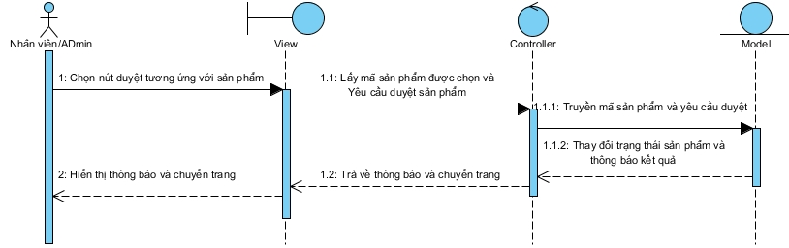

Hình 2. 12. Biểu đồ tuần tự Use case quản lý sản phẩm (Duyệt sản phẩm)

Đặc tả:

* Nhân viên/Admin nút “Duyệt” tương ứng với sản phẩm.
* Form truyền ID của sản phẩm cho controller và yêu cầu controller duyệt bản ghi.
* Controller truyền ID cho model và yêu cầu model duyệt bản ghi.
* Model thay đổi trạng thái của bản ghi và trả kết quả về cho controller.
* Controller truyền thông thông điệp duyệt thành công hay thất bại lên view.
* View hiển thị thông báo duyệt thành công hoặc thất bại.

### Biểu đồ tuần tự Use case quản lý sản phẩm (Bỏ duyệt sản phẩm)

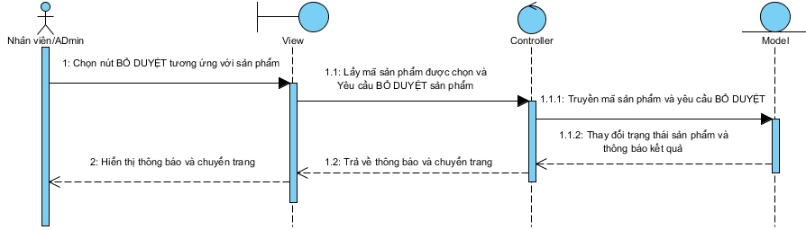

Hình 2. 13. Biểu đồ tuần tự Use case quản lý sản phẩm (Bỏ duyệt sản phẩm)

Đặc tả:

* Nhân viên/Admin nút “Bỏ Duyệt” tương ứng với sản phẩm.
* Form truyền ID của sản phẩm cho controller và yêu cầu controller bỏ duyệt bản ghi.
* Controller truyền ID cho model và yêu cầu model bỏ duyệt bản ghi.
* Model thay đổi trạng thái của bản ghi và trả kết quả về cho controller.
* Controller truyền thông thông điệp bỏ duyệt thành công hay thất bại lên view.
* View hiển thị thông báo duyệt thành công hoặc thất bại.

### Biểu đồ tuần tự Use case quản lý sản phẩm (Xóa sản phẩm)

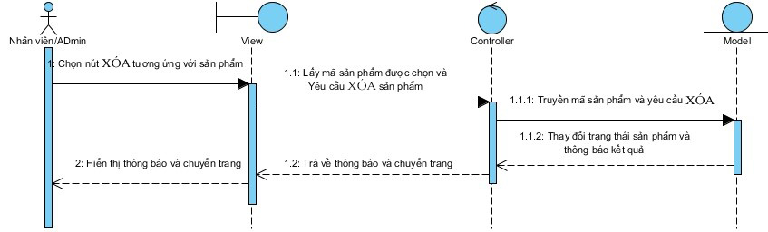

Hình 2. 14. Biểu đồ tuần tự Use case quản lý sản phẩm (Xóa sản phẩm)

Đặc tả:

* Nhân viên / Admin nút “Xóa” tương ứng với sản phẩm.
* Form truyền ID của sản phẩm cho controller và yêu cầu controller khóa bản ghi.
* Controller truyền ID cho model và yêu cầu model xóa bản ghi.
* Model thay đổi trạng thái của bản ghi và trả kết quả về cho controller.
* Controller truyền thông thông điệp bỏ duyệt thành công hay thất bại lên view.
* View hiển thị thông báo duyệt thành công hoặc thất bại

### Biểu đồ tuần tự chức năng đặt hàng (phía người dùng)

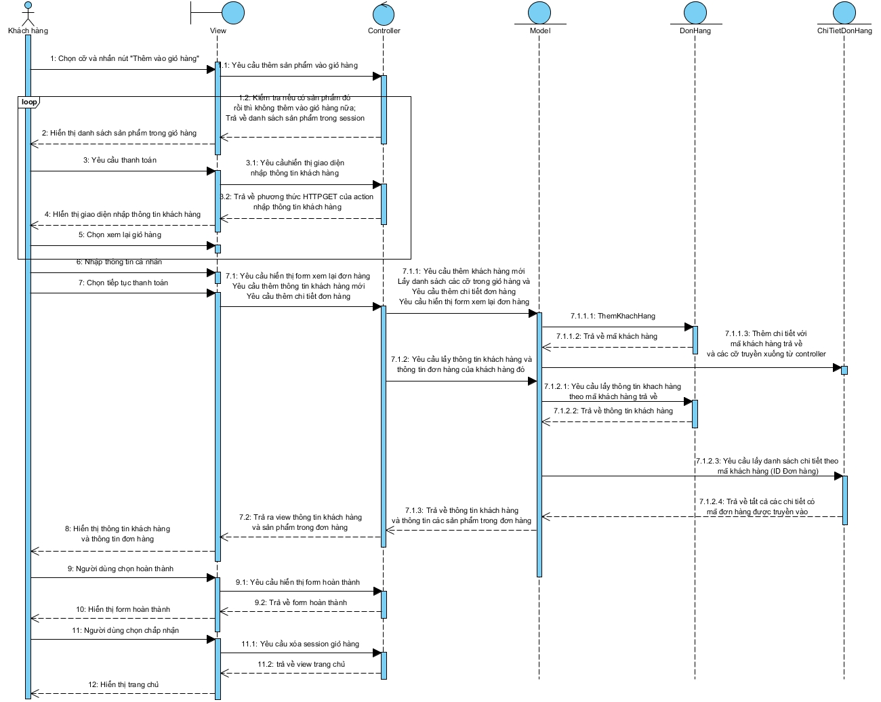

Hình 2. 15. Biểu đồ tuần tự chức năng đặt hàng

Đặc tả:

* Người dùng chọn cỡ của sản phẩm và nhấn vào nút thêm vào sản phẩm.
* Hệ thống chuyển sang trang giỏ hàng, nếu sản phẩm đó và cỡ đó đã có thì sẽ không thêm sản phẩm nào nữa, nếu sản phẩm đó đã có nhưng cỡ được chọn thêm vào giỏ hàng chưa có thì cỡ đó vẫn được thêm mới vào giỏ hàng. Hệ thống trả ra danh sách các sản phẩm trong giỏ hàng.
* Người dùng chọn nút tiếp tục thanh toán.
* Hệ thống trả về giao diện nhập thông tin khách hàng.
* Người dùng nhập thông tin của cá nhân và nhấn nút tiếp tục thanh toán.
* Hệ thống lấy thông tin khách hàng nhập vào và thêm mới bản ghi đó, hệ thống sẽ trả lại mã của bản ghi vừa được thêm.

+ Hệ thống lấy danh sách các cỡ trong giỏ hàng và thêm vào bảng chi tiết đơn hàng cùng với mã đơn hàng vừa được truyền về. Sau đó hệ thống trả lại thông tin khách hàng ra controller.

+ Hệ thống lấy danh sách các chi tiết đơn hàng theo mã đơn hàng được truyền về khi thêm đơn hàng để lấy thông tin các sản phẩm của đơn hàng đó. Sau đó hệ thống trả danh sách sản phẩm trong đơn hàng đó về cho controller.

* Controller trả về view thông tin của khách hàng và cả thông tin các sản phẩm trong đơn hàng mà khách hàng vừa đặt.
* Khách hàng chọn nút chấp nhận.
* Hệ thống trả ra view hoàn thành thanh toán.
* Khách hàng nhấn nút hoàn thành.
* Hệ thống xóa tất cả sản phẩm trong giỏ hàng, session giỏ hàng trống.
* Kết thúc quá trình mua hàng của người dùng.

# 

**THIẾT KẾ HỆ THỐNG**

## Môi trường và công nghệ triển khai

### Ngôn ngữ lập trình

#### C Sharp là gì?

C# (hay C Sharp) là một ngôn ngữ lập trình đơn giản, được phát triển bởi đội ngũ kỹ sư của Microsoft vào năm 2000. C# là ngôn ngữ lập trình hiện đại, hướng đối tượng và nó được xây dựng trên nền tảng của hai ngôn ngữ mạnh nhất là C++ và Java.

#### Đặc trưng của C Sharp

C# là ngôn ngữ hướng đối tượng.

C# là ngôn ngữ đơn giản.

C# là ngôn ngữ hiện đại.

C# là ngôn ngữ ít từ khóa.

### ASP.NET

#### Tổng quan về ASP.NET

**ASP.NET** là một nền tảng ứng dụng Web (Web application framework) được phát triển và cung cấp bởi Microsoft, cho phép những người lập trình tạo ra các ứng dụng web (web applications) và dịch vụ web (web services). Lần đầu tiên được đưa ra thị trường vào tháng 2 năm 2002 cùng với phiên bản 1.0 của.NET framework, là công nghệ nối tiếp của Microsoft's Active Server Pages (ASP). ASP.NET được biên dịch dưới dạng Common Language Runtime (CLR), cho phép những người lập trình viết mã ASP.NET với bất kỳ ngôn ngữ nào được hỗ trợ bởi ngôn ngữ.NET.

#### Mô hình MVC

Mô hình MVC (Model - View - Controller) là một kiến trúc phần mềm hay mô hình thiết kế được sử dụng trong kỹ thuật phần mềm. Nó giúp cho các lập trình viên tách ứng dụng của họ ra 3 thành phần khác nhau Model, View và Controller. Mỗi thành phần có một nhiệm vụ riêng biệt và độc lập với các thành phần khác.

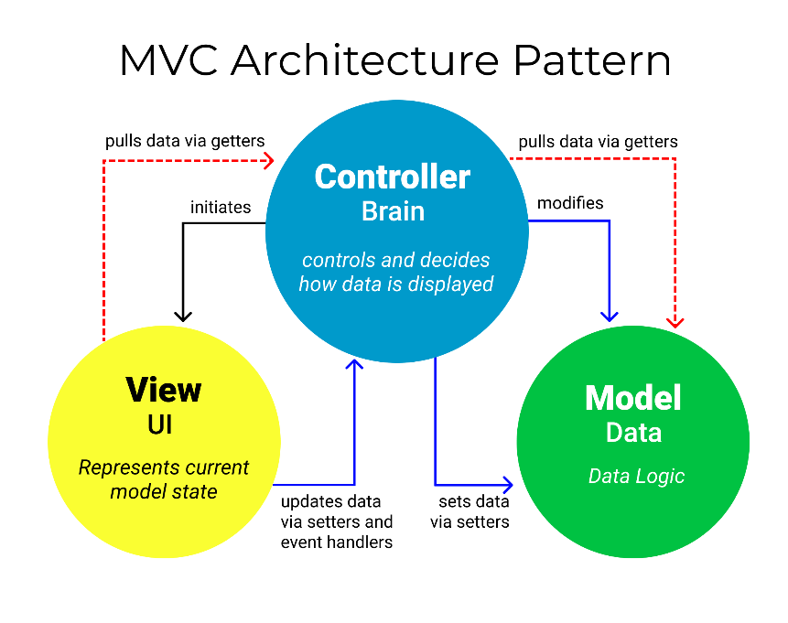

Hình 3. . Giới thiệu về mô hình MVC

* Model: Các đối tượng Models là một phần của ứng dụng, các đối tượng này thiết lập logic của phần dữ liệu của ứng dụng. Thông thường, các đối tượng model lấy và lưu trạng thái của model trong CSDL.
* View: Views là các thành phần dùng để hiển thị giao diện người dùng (UI). Thông thường, view được tạo dựa vào thông tin dữ liệu model.
* Controller: Controller là các thành phần dùng để quản lý tương tác người dùng, làm việc với model và chọn view để hiển thị giao diện người dùng.

**Luồng xử lý dữ liệu trong MVC:** Khi có một yêu cầu từ phía Client gửi đến Server, bộ phận Controller có nhiệm vụ tiếp nhận yêu cầu, xử lý dữ liệu đầu vào và quyết định luồng đi tiếp theo (trả về kết quả hay tương tác với Cơ sở dữ liệu để lấy dữ liệu). Nếu cần tương tác với cơ sở dữ liệu, Controller sẽ gọi tới Model để lấy dữ liệu đầu ra. Model tương tác với Cơ sở dữ liệu để truy xuất dữ liệu phù hợp với yêu cầu của phía Controller, sau đó Model trả dữ liệu về cho Controller xử lý. Controller sẽ gọi đến View phù hợp với yêu cầu kèm theo dữ liệu cho View. View có trách nhiệm hiển thị kết quả, dữ liệu đầu ra phù hợp với yêu cầu của người dùng trên giao diện Web.

#### ASP.NET MVC

ASP.NET MVC là một framework hỗ trợ mô hình MVC cho ASP.NET.

#### Entity Framework

Entity Framework là framework ánh xạ quan hệ đối tượng (ORM – Object Relational Mapping) để ánh xạ các đơn vị dữ liệu mô tả bằng lớp (đối tượng) vào cơ sở dữ liệu quan hệ, nó cho phép ánh xạ vào các bảng CSDL, tạo CSDL, truy vấn với LINQ, tạo và cập nhật vào database.

Cấu trúc của Entity Framework

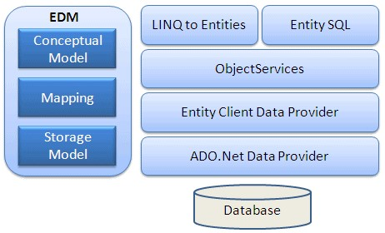

Hình 3. 2. Cấu trúc Entity Framework

Entity Framework Code First: Code First cho phép xây dựng cấu trúc dữ liệu từ các lớp model. EF Code First sẽ thực hiện tất cả các công đoạn khác từ tạo cơ sở dữ liệu, tạo bảng, truy vấn dữ liệu. Nếu có sự thay đổi về cấu trúc Class, EF Code First sẽ chuyển đổi cấu trúc cơ sở dữ liệu tương ứng một cách nhanh chóng, tiện lợi và không làm mất dữ liệu cũ.

### Hệ quản trị cơ sở dữ liệu

#### Hệ quản trị cơ sở dữ liệu SQL Server

Microsoft SQL Server là một hệ quản trị cơ sở dữ liệu quan hệ (Relation Database Management System - RDBMS), cung cấp cách tổ chức dữ liệu bằng cách lưu chúng vào các bảng. Dữ liệu quan hệ được lưu trữ trong các bảng và các quan hệ đó được định nghĩa giữa các bảng với nhau.

Người dùng truy cập dữ liệu trên Server thông qua ứng dụng. Người quản trị CSDL truy cập Server trực tiếp để thực hiện các chức năng cấu hình, quản trị và thực hiện các thao tác bảo trì CSDL.

Ngoài ra, SQL Server là một CSDL có khả năng mở rộng, nghĩa là chúng có thể lưu một lượng lớn dữ liệu và hỗ trợ tính năng cho phép nhiều người dùng truy cập dữ liệu đồng thời.

Các phiên bản của SQL Server phổ biến hiện này trên thị trường là SQL Server 7.0, SQL Server 2000, SQL Server 2005, SQL Server 2008.



Hình 3. . Giới thiệu về Microsoft SQL Server

#### Các tính năng của SQL Server

* Cho phép quản trị một hệ CSDL lớn (lên đến vài terabyte), có tốc độ xử lý dữ liệu nhanh đáp ứng yêu cầu về thời gian.
* Cho phép nhiều người cùng khai thác trong một thời điểm (lên đến vài chục ngàn user).
* Có hệ thống phân quyền bảo mật.
* Hỗ trợ việc triển khai CSDL phân tán và phát triển ứng dụng trên Internet.
* Cho phép lập trình kết nối với nhiều ngôn ngữ lập trình khác dùng xây dựng các ứng dụng đặc thù (Visual Basic, C, C++, ASP, ASP.NET...).
* Sử dụng câu lệnh truy vấn dữ liệu Transaction SQL.

### Visual Studio 2022

Microsoft Visual Studio là một môi trường phát triển tích hợp (IDE) của Microsoft. Microsoft Visual Studio còn được gọi là "Trình soạn thảo mã nhiều người sử dụng nhất thế giới", được sử dụng để lập trình C++ và C# là chính. Nó được sử dụng để phát triển chương trình máy tính cho Microsoft Windows, cũng như các trang web, ứng dụng web và các dịch vụ web. Visual Studio sử dụng nền tảng phát triển phần mềm của Microsoft như Windows API, Windows Forms, Windows Presentation Foundation, Windows Store và Microsoft Silverlight.

Visual Studio bao gồm một trình soạn thảo hỗ trợ mã hỗ trợ IntelliSense cũng như cải tiến mã nguồn. Trình gỡ lỗi đánh giá hoạt động cả về trình giải mã mã nguồn lỗi và giải mã lỗi máy. Công cụ phân tích hợp khác bao gồm một mẫu thiết kế các hình thức xây dựng giao diện ứng dụng, thiết kế web, thiết kế lớp và thiết kế đơn giản đồ cơ sở dữ liệu. Nó chấp nhận các plug-in nâng cao các chức năng ở hầu hết các cấp bao gồm bổ sung Hỗ trợ cho các hệ thống quản lý phiên bản (như Subversion) và bổ sung thêm bộ công cụ mới như biên tập và thiết kế trực quan cho các miền ngôn ngữ cụ thể hoặc bộ công cụ dành cho các khía cạnh khác trong quy trình phát triển phần mềm.

Một số điểm mới ở Visual Studio 2022:

+ Visual Studio 2022 là một ứng dụng 64-bit, không còn giới hạn ở ~4GB bộ nhớ trong process chính devenv.exe.

+ Được thiết kế cho mọi người: Ở bản 2022, một số thay đổi được tạo ra về giao diện người dùng, giảm độ phức tạp, … mang lại khả năng sử dụng tốt hơn cho mọi người.

+ Công cụ AI IntelliCode trong Visual Studio tiếp tục trở nên tốt hơn trong việc dự đoán liên tục các bước đi tiếp theo.

+ Cải thiện tính năng tìm kiếm mã

## Xây dựng biểu đồ lớp chi tiết

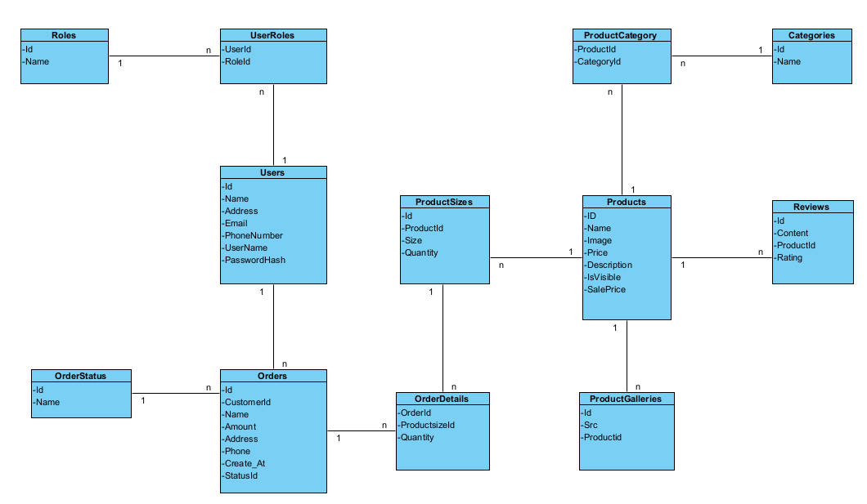

Hình 3. 4. Biểu đồ lớp chi tiết

## Chi tiết các bảng trong cơ sở dữ liệu

### Bảng “Users”

|  |  |  |  |
| --- | --- | --- | --- |
| **Tên thuộc tính** | **Kiểu dữ liệu** | **Allow Nulls** | **Ý nghĩa** |
| Id | nvarchar(128) |  | Id người dùng |
| Name | nvarchar(MAX) |  | Tên người dùng |
| Address | nvarchar(MAX) |  | Địa chỉ người dùng |
| Email | nvarchar(256) |  | Email người dùng |
| PhoneNumber | nvarchar(MAX) |  | Số điện thoại người dùng |
| UserName | nvarchar(256) |  | Tên đăng nhập |
| PasswordHash | nvarchar(MAX) |  | Mật khẩu mã hóa |

Bảng 3. 1. Bảng Users

### Bảng “Roles”

|  |  |  |  |
| --- | --- | --- | --- |
| **Tên thuộc tính** | **Kiểu dữ liệu** | **Allow Nulls** | **Ý nghĩa** |
| Id | nvarchar(128) |  | Id vai trò |
| Name | nvarchar(256) |  | Tên vai trò |

Bảng 3. 2. Bảng Roles

### Bảng “UserRoles”

|  |  |  |  |
| --- | --- | --- | --- |
| **Tên thuộc tính** | **Kiểu dữ liệu** | **Allow Nulls** | **Ý nghĩa** |
| *UserId* | nvarchar(128) |  | Id người dùng |
| *RolesId* | nvarchar(128) |  | Id vai trò |

Bảng 3. 3. Bảng UserRoles

### Bảng “Categories”

|  |  |  |  |
| --- | --- | --- | --- |
| **Tên thuộc tính** | **Kiểu dữ liệu** | **Allow Nulls** | **Ý nghĩa** |
| Id | int |  | Id danh mục |
| Name | nvarchar(MAX) |  | Tên danh mục |

Bảng 3. 4. Bảng Categories

### Bảng “Products”

|  |  |  |  |
| --- | --- | --- | --- |
| **Tên thuộc tính** | **Kiểu dữ liệu** | **Allow Nulls** | **Ý nghĩa** |
| Id | int |  | Id sản phẩm |
| Name | nvarchar(MAX) |  | Tên sản phẩm |
| Image | nvarchar(MAX) |  | Hình ảnh sản phẩm |
| Price | money |  | Giá |
| Description | nvarchar(MAX) |  | Mô tả sản phẩm |
| IsVisible | bit |  | Trạng thái hiển thị |
| SalePrice | money |  | Giá sale |

Bảng 3. 5. Bảng Products

### Bảng “ProductCategories”

|  |  |  |  |
| --- | --- | --- | --- |
| **Tên thuộc tính** | **Kiểu dữ liệu** | **Allow Nulls** | **Ý nghĩa** |
| *ProductId* | int |  | Id sản phẩm |
| *CategoryId* | int |  | Id danh mục |

Bảng 3. 6. Bảng ProductCategories

### Bảng “Reviews”

|  |  |  |  |
| --- | --- | --- | --- |
| **Tên thuộc tính** | **Kiểu dữ liệu** | **Allow Nulls** | **Ý nghĩa** |
| Id | int |  | Id đánh giá |
| *ProductId* | int |  | Id sản phẩm |
| Content | text |  | Nội dung đánh giá |
| Rating | int |  | Điểm đánh giá |
| DateTime | datetime |  | Ngày đánh giá |

Bảng 3. 7. Bảng Reviews

### Bảng “ProductGalleries”

|  |  |  |  |
| --- | --- | --- | --- |
| **Tên thuộc tính** | **Kiểu dữ liệu** | **Allow Nulls** | **Ý nghĩa** |
| Id | int |  | Id đánh giá |
| *ProductId* | int |  | Id sản phẩm |
| *Src* | nvarchar(MAX) |  | Đường dẫn hình ảnh |

Bảng 3. 8. Bảng ProductGalleries

### Bảng “ProductSizes”

|  |  |  |  |
| --- | --- | --- | --- |
| **Tên thuộc tính** | **Kiểu dữ liệu** | **Allow Nulls** | **Ý nghĩa** |
| Id | int |  | Id kích thước |
| *ProductId* | int |  | Id sản phẩm |
| Size | nvarchar(MAX) |  | Kích thước |
| Quantity | int |  | Số lượng sản phẩm tổn kho |

Bảng 3. 9. Bảng ProductSizes

### Bảng “OrderStatus”

|  |  |  |  |
| --- | --- | --- | --- |
| **Tên thuộc tính** | **Kiểu dữ liệu** | **Allow Nulls** | **Ý nghĩa** |
| Id | int |  | Id trạng thái |
| Name | nvarchar(MAX) |  | Tên trạng thái |

Bảng 3. 10. Bảng ProductSizes

### Bảng “Orders”

|  |  |  |  |
| --- | --- | --- | --- |
| **Tên thuộc tính** | **Kiểu dữ liệu** | **Allow Nulls** | **Ý nghĩa** |
| Id | int |  | Id hóa đơn |
| *CustomerId* | nvarchar(128) |  | Id khách hàng |
| Name | nvarchar(MAX) |  | Tên người nhận |
| Amount | money |  | Tổng tiền |
| Address | nvarchar(MAX) |  | Địa chỉ người nhận |
| Phone | nvarchar(MAX) |  | Số điện thoại người nhận |
| Created_At | datetime |  | Ngày tạo hóa đơn |
| *StatusId* | int |  | Id Trạng thái hóa đơn |

Bảng 3. 11. Bảng Orders

### Bảng “OrderDetails”

|  |  |  |  |
| --- | --- | --- | --- |
| **Tên thuộc tính** | **Kiểu dữ liệu** | **Allow Nulls** | **Ý nghĩa** |
| OrderId | int |  | Id hóa đơn |
| ProductSizeId | int |  | Id kích thước sản phẩm |
| Quantity | int |  | Số lượng |

Bảng 3. . Bảng OrderDetails

## Mô hình cơ sở dữ liệu của hệ thống



Hình 3. 5. Sơ đồ cơ sở dữ liệu

## Thiết kế giao diện

### Giao diện trang chủ

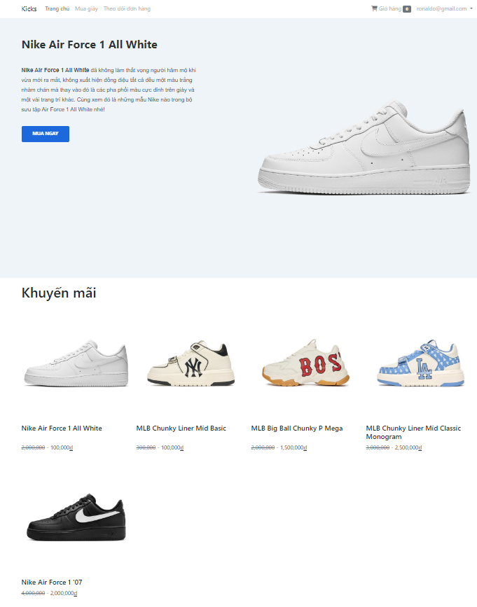

Hình 3. 6. Giao diện trang chủ

Đặc tả:

* Đây là giao diện trang đầu tiên khi người dùng vào website, giao diện cho phép người dùng xem một số sản phẩm mới và sản phẩm khuyến mãi, bên cạnh đó là các sản phẩm nổi bật. Người dùng có thể click vào từng sản phẩm để xem chi tiết sản phẩm đó.
* Ngoài ra người dùng cũng có thể quản lý danh sách các sản phẩm đã được thêm vào giỏ hàng thông qua hành động click vào mục giỏ hàng ở góc trên bên phải.

### Giao diện trang xem tất cả giày

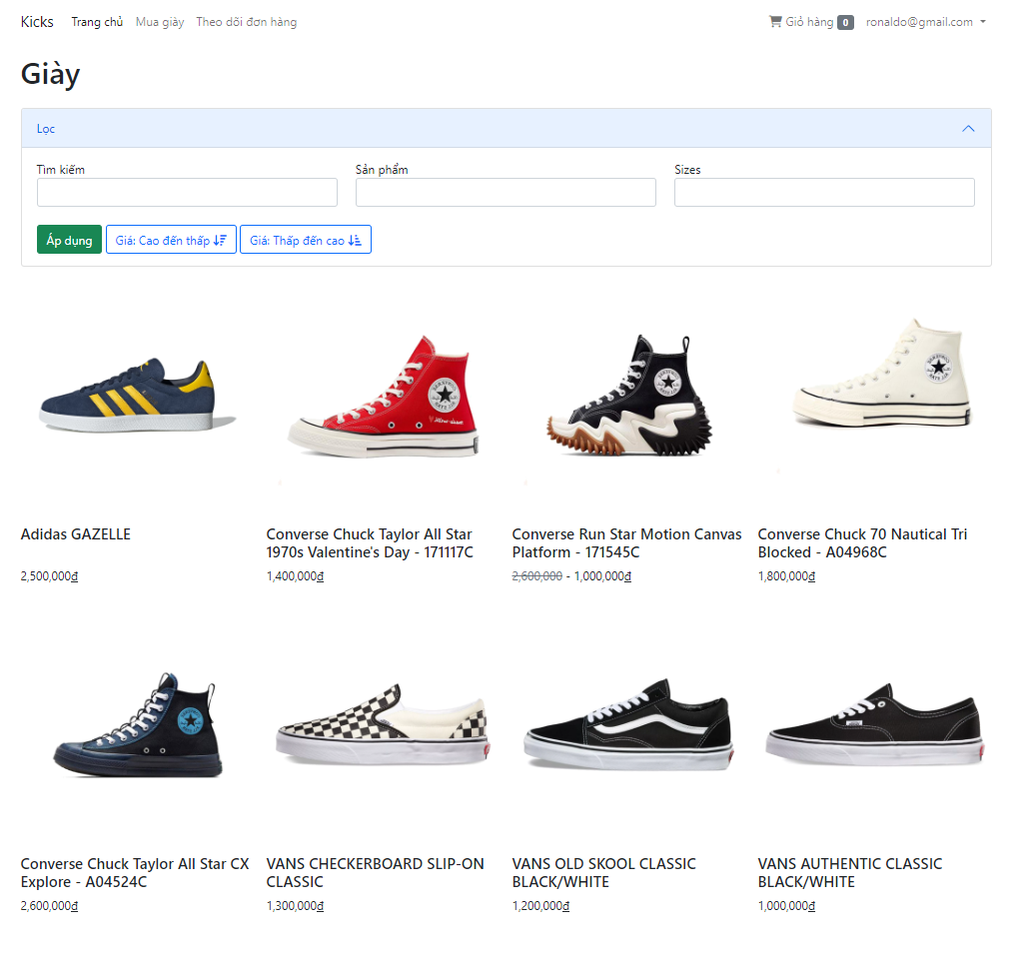

Hình 3. 7. Giao diện trang xem tất cả giày

Đặc tả:

* Giao diện cho phép người dùng xem tất cả sản phẩm giày mà cửa hàng đang có, người dùng bấm vào từng sản phẩm để xem chi tiết.
* Ngoài ra người dùng cũng có thể tìm kiếm, lọc theo từng trường để tìm ra sản phẩm phù hợp phục vụ cho việc mua hàng.

### Giao diện trang chi tiết sản phẩm

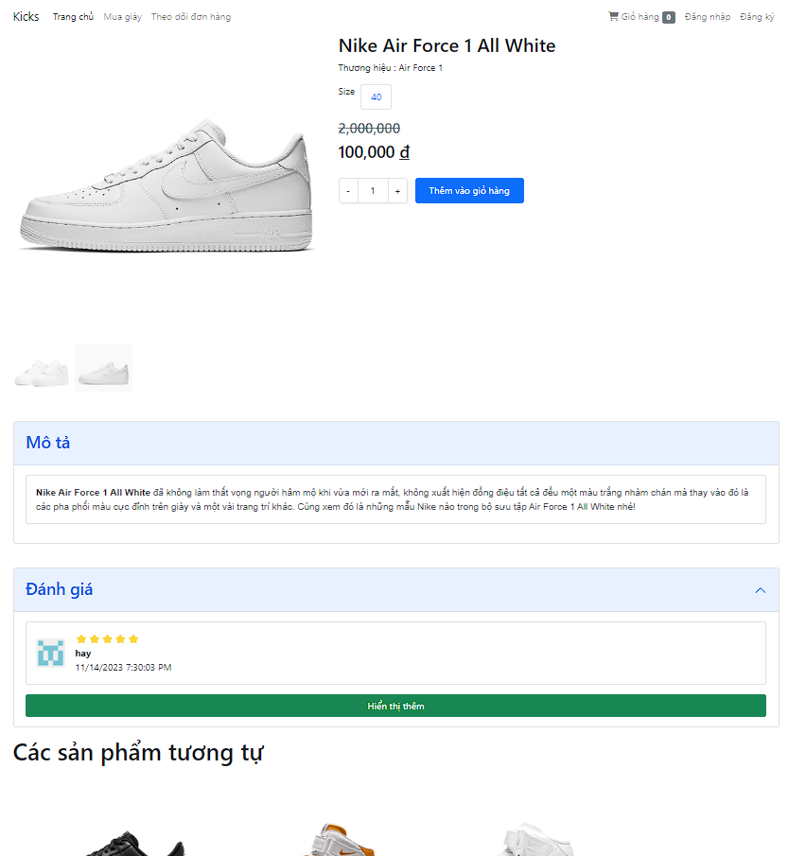

Hình 3. 8. Giao diện trang chi tiết sản phẩm

Đặc tả:

* Giao diện này cho phép người dùng xem thông tin chi tiết của một sản phẩm: tên sản phẩm, mã sản phẩm, giá sản phẩm, các size giày hiện có, mô tả sản phẩm và thông tin chi tiết sản phẩm.
* Giao diện cho phép người dùng đưa chuột vào hình ảnh của sản phẩm và sẽ được zoom lên cho người dùng có thể xem chi tiết hơn nữa về sản phẩm thông qua hình ảnh bên ngoài.
* Giao diện cho phép người dùng có thể chọn cỡ giày mình muốn mua và nhấn nút “Thêm vào giỏ hàng”, ngay sau đó website sẽ chuyển hướng tới trang giỏ hàng để khách hàng có thể quản lý các sản phẩm của giỏ hàng cũng như có thể thực hiện các thao tác đặt hàng sau đó.
* Nếu người dùng muốn đặt cùng một sản phẩm nhưng nhiều cỡ, khách hàng có thể click vào cỡ mình muốn và nhấn vào nút thêm vào giỏ hàng. Tất cả các sản cỡ của sản phẩm đó sẽ được hiển thị bên trang giỏ hàng. Trường hợp cỡ sản phẩm đã có, khách hàng không thể đặt thêm được cỡ đó nữa.
* Ngoài ra giao diện cung cấp một số sản phẩm liên quan tới sản phẩm đang xem thông qua danh mục của sản phẩm đó, các sản phẩm có cùng danh mục với sản phẩm đang xem sẽ được hiển thị tại phần các sản phẩm liên quan.

### Giao diện trang giỏ hàng

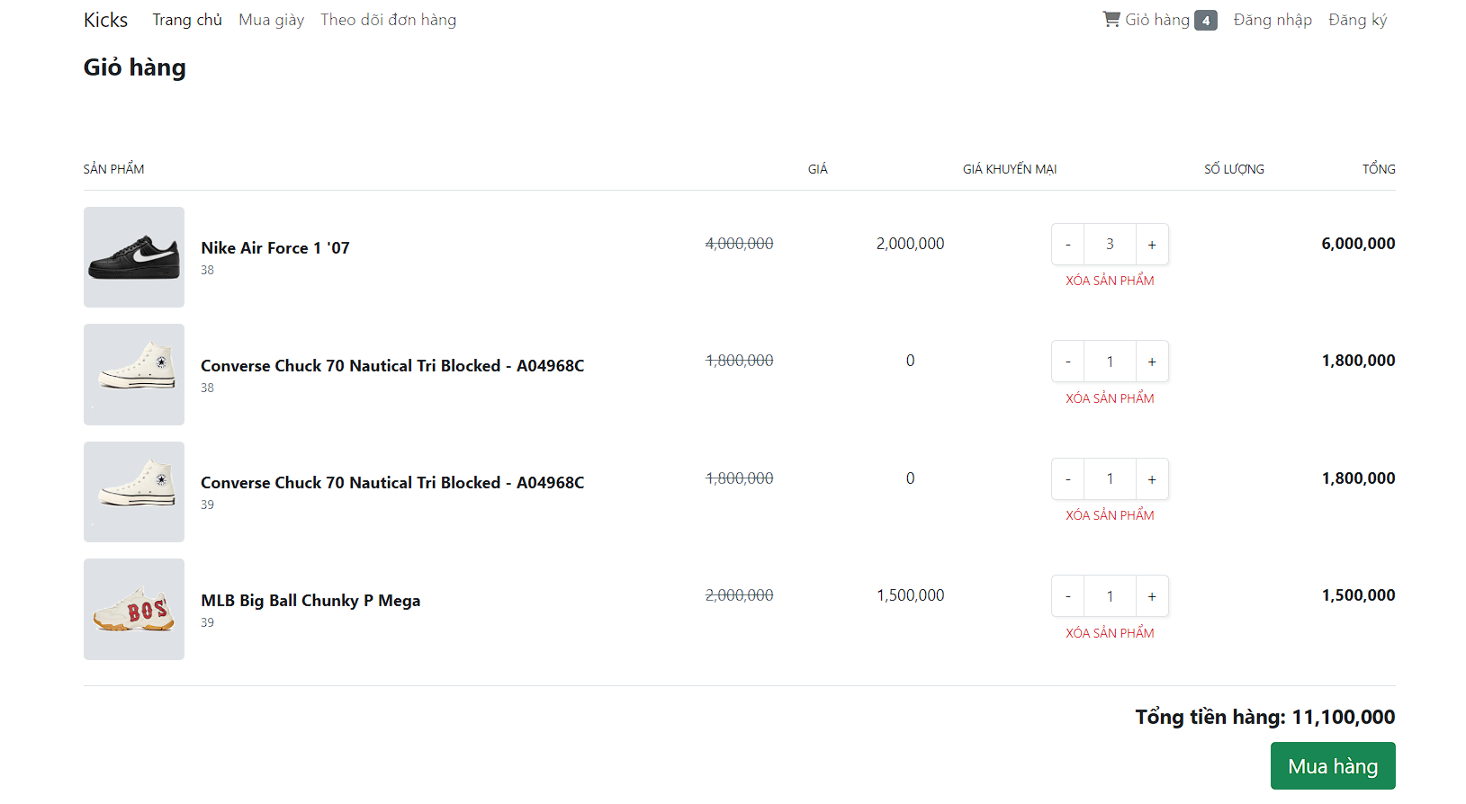

Hình 3. 9. Giao diện trang giỏ hàng

Đặc tả:

* Giao diện cho phép người dùng quản lý các sản phẩm mà mình đã thêm vào giỏ hàng mà không cần đăng nhập.
* Người dùng có thể tiếp tục mua hàng và quay lại giỏ hàng sau bằng cách nhấn vào nút “Trang chủ” để trở về trang chủ.
* Người dùng có thể cập nhật lại số lượng sản phẩm trong giỏ hàng bằng cách tăng số lượng của sản phẩm tương ứng. Danh sách sản phẩm trong giỏ hàng, số lượng và tổng tiền sẽ được cập nhật lại.
* Nếu người dùng có một danh sách các sản phẩm trong giỏ hàng như không thích một sản phẩm nào đó thì có thể nhấn vào nút “Xóa sản phẩm” với sản phẩm đó để xóa sản phẩm đó khỏi giỏ hàng của mình.
* Nếu người dùng đã hoàn thành quá trình mua hàng và muốn đặt mua các sản phẩm đó thì người dùng nhấn vào nút “Mua hàng” để đi tới trang nhập thông tin khách hàng và thanh toán.
* Người dùng có thể đặt mua một sản phẩm với nhiều cỡ và số lượng khác nhau mỗi cỡ.

### Giao diện trang thanh toán đơn hàng

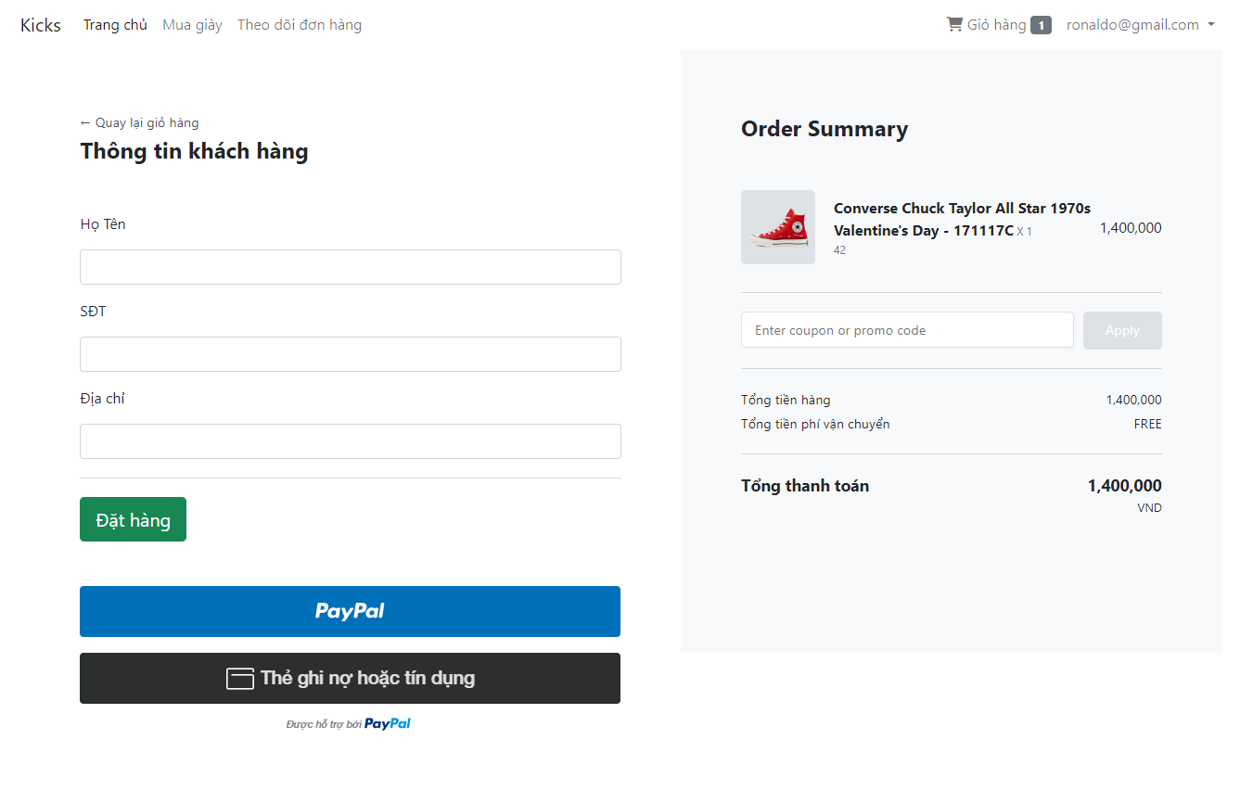

Hình 3. 10. Giao diện trang thanh toán đơn hàng

Đặc tả:

* Sau khi nhấn mua hàng ở giao diện trang giỏ hàng, trang thanh toán cho phép người dùng điền các thông tin để hoàn thành việc thanh toán và đặt hàng.
* Người dùng có thể tiếp tục mua hàng và quay lại giỏ hàng sau bằng cách nhấn vào nút “Quay lại giỏ hàng” và nút “Trang chủ” để trở về trang chủ.
* Sau khi nhập đầy đủ thông tin cần thiết, người dùng sẽ nhất nút “Đặt hàng” để thêm đơn hàng lên hệ thống, chương trình sẽ chuyển sang trang thông báo đã đặt hàng thành công.

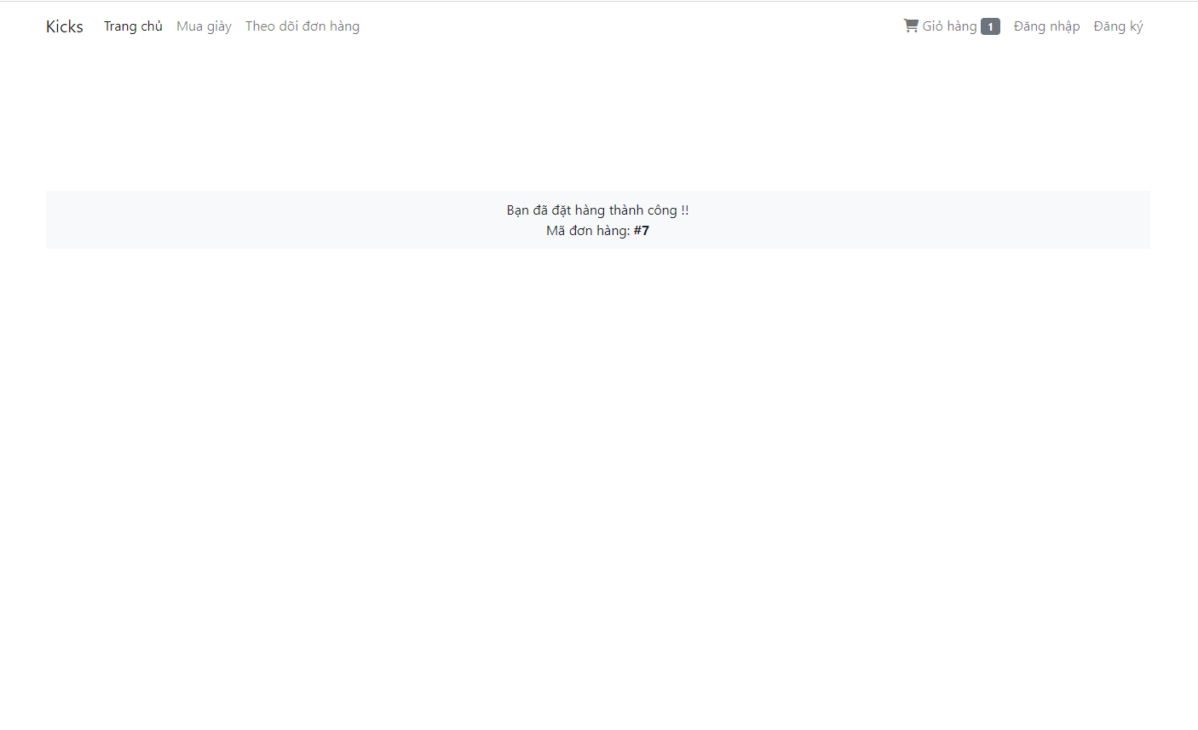

Hình 3. 11. Giao diện thanh toán thành công đơn hàng

### Giao diện trang theo dõi đơn hàng

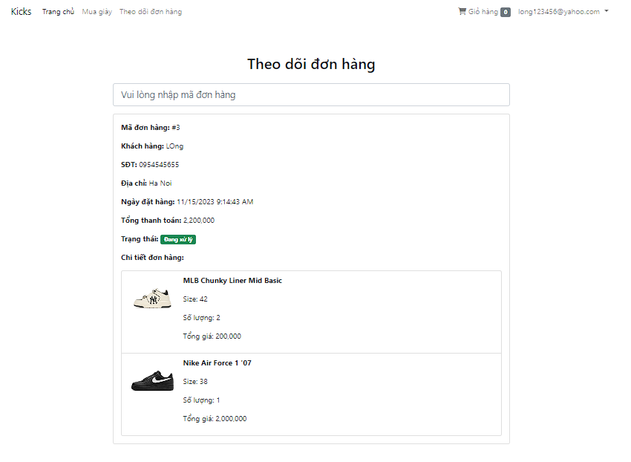

Hình 3. 12. Giao diện Theo dõi đơn hàng

Đặc tả:

* Giao diện cho phép người dùng nếu không đăng ký tài khoản trên hệ thống có thể theo dõi đơn hàng dựa trên mã đơn hàng.

### Giao diện trang đăng ký

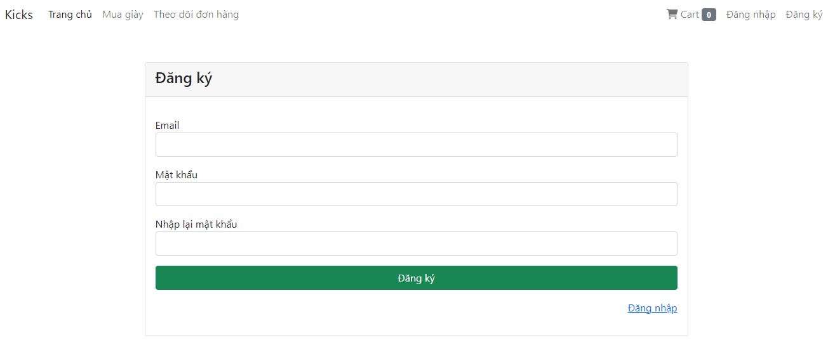

Hình 3. 13. Giao diện trang đăng ký

Đặc tả:

* Giao diện cho phép người dùng chưa có tài khoản có thể đăng ký tài khoản để thực hiện nghiệp vụ của hệ thống
* Giao diện thông báo lỗi cho người đăng ký vào khi họ nhập sai định dạng email hoặc nhập lại mật khẩu không khớp.
* Sau khi đăng ký thành công người dùng sẽ được chuyển sang trang chủ cửa hàng.
* Với tài khoản quản trị viên, hệ thống sẽ hiển thị trang quản lý để điều hướng sang trang quản lý.

### Giao diện trang đăng nhập

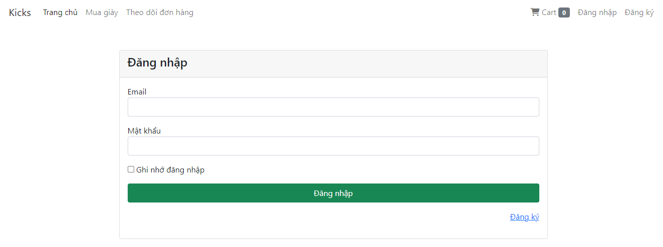

Hình 3. 14. Giao diện trang đăng nhập

Đặc tả:

* Giao diện cho phép người quản trị hoặc nhân viên đăng nhập để thực hiện các nghiệp vụ của hệ thống.
* Giao diện thông báo lỗi cho người đăng nhập vào khi họ nhập sai thông tin tài khoản hoặc tài khoản bị khóa hoặc không có quyền truy cập.
* Sau khi đăng nhập thành công người dùng sẽ được chuyển sang trang chủ cửa hàng.
* Với tài khoản quản trị viên, hệ thống sẽ hiển thị trang quản lý để điều hướng sang trang quản lý.

### Giao diện trang thay đổi thông tin người dùng

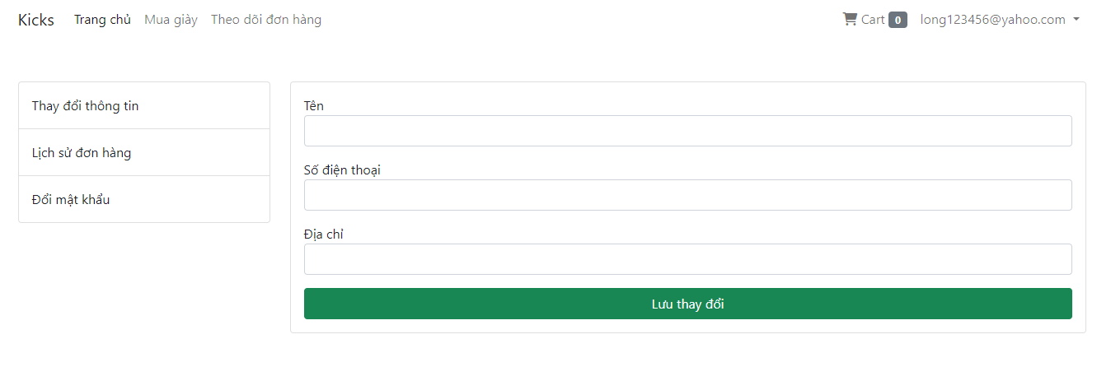

Hình 3. 15. Giao diện trang thay đổi thông tin

Đặc tả:

* Giao diện cho phép người dùng cập nhật thông tin cá nhân của mình để sửa lại các thông tin trước đó mà người dùng có thể điền sai vào hệ thống.
* Sau khi điền đủ thông tin mong muốn người dùng nhấn vào nút “Lưu thay đổi” để hoàn tất việc cập nhật thông tin trên hệ thống và có thể tiếp tục mua hàng.

### Giao diện trang lịch sử đơn hàng

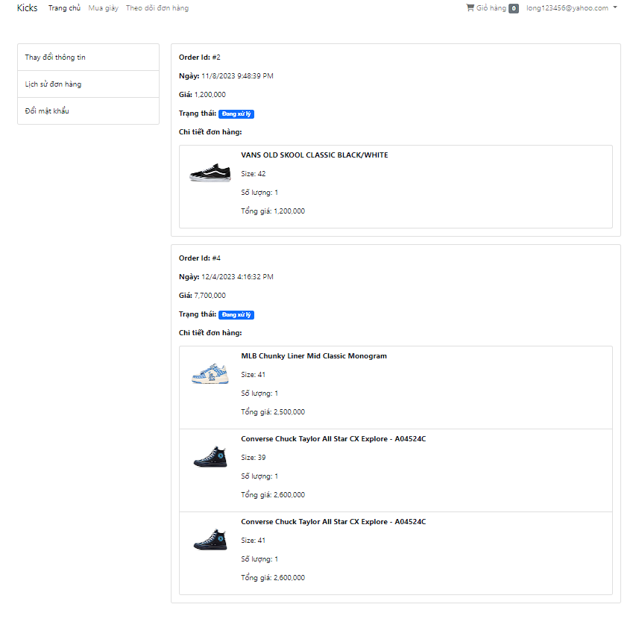

Hình 3. 16. Giao diện trang lịch sử đơn hàng

Đặc tả:

* Giao diện cho phéo người dùng xem lại các thông tin về đơn hàng và về thông tin cá nhân mà mình đã thao tác. Tới bước này khách hàng sẽ không thể thay đổi lại thông tin của mình và cũng không thể thay đổi thông tin đơn hàng của mình được nữa.

### Giao diện trang đổi mật khẩu

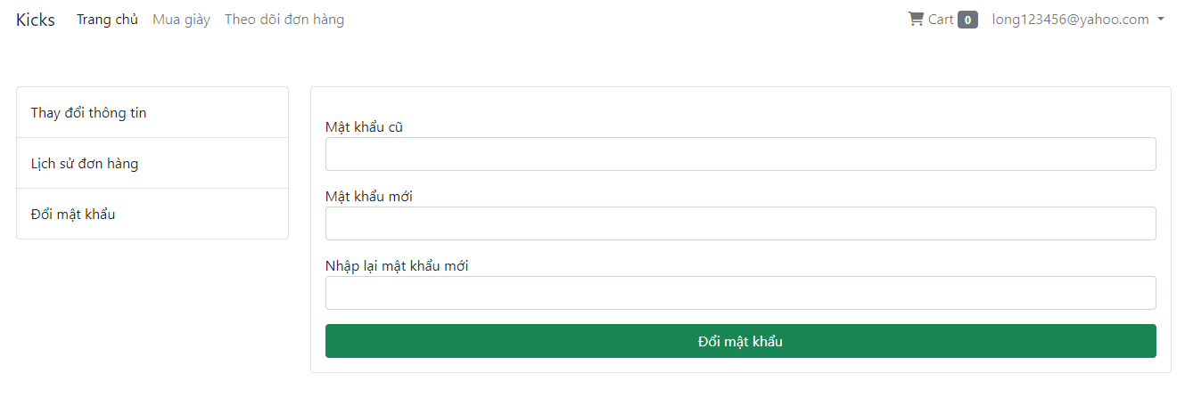

Hình 3. 17. Giao diện trang đổi mật khẩu

Đặc tả:

* Giao diện cho phép người dùng đổi mật khẩu cũ thành mật khẩu mới
* Nếu đến bước này khách hàng muốn quay lại xem lại giỏ hàng để thay đổi thông tin giỏ hàng thì khách hàng có thể nhấn vào nút “Xem lại giỏ hàng”.
* Nếu khách hàng đã nhập đầy đủ các trường và hoàn thành các thông tin của mình thì mật khẩu của khách hàng đã được thay đổi và có thể xem các sản phẩm và thanh toán đơn hàng.

### Giao diện trang chủ trang quản trị

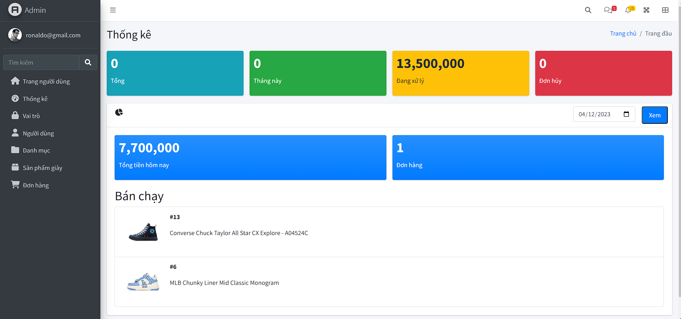

Hình 3. 18. Giao diện trang quản trị

Đặc tả:

* Giao diện khi quản trị viên truy cập vào trang quản lý, mặc định khi vào trang quản lý là giao diện thống kê.
* Quản trị viên có thể xem các thống kê về đơn hàng trong hôm nay hoặc các ngày hôm trước.
* Ngoài ra quản trị viên có thể truy cập các mục quản lý như: quản lý người dùng, vai trò, danh mục, sản phẩm giày, đơn hàng.

### Giao diện trang quản lý người dùng

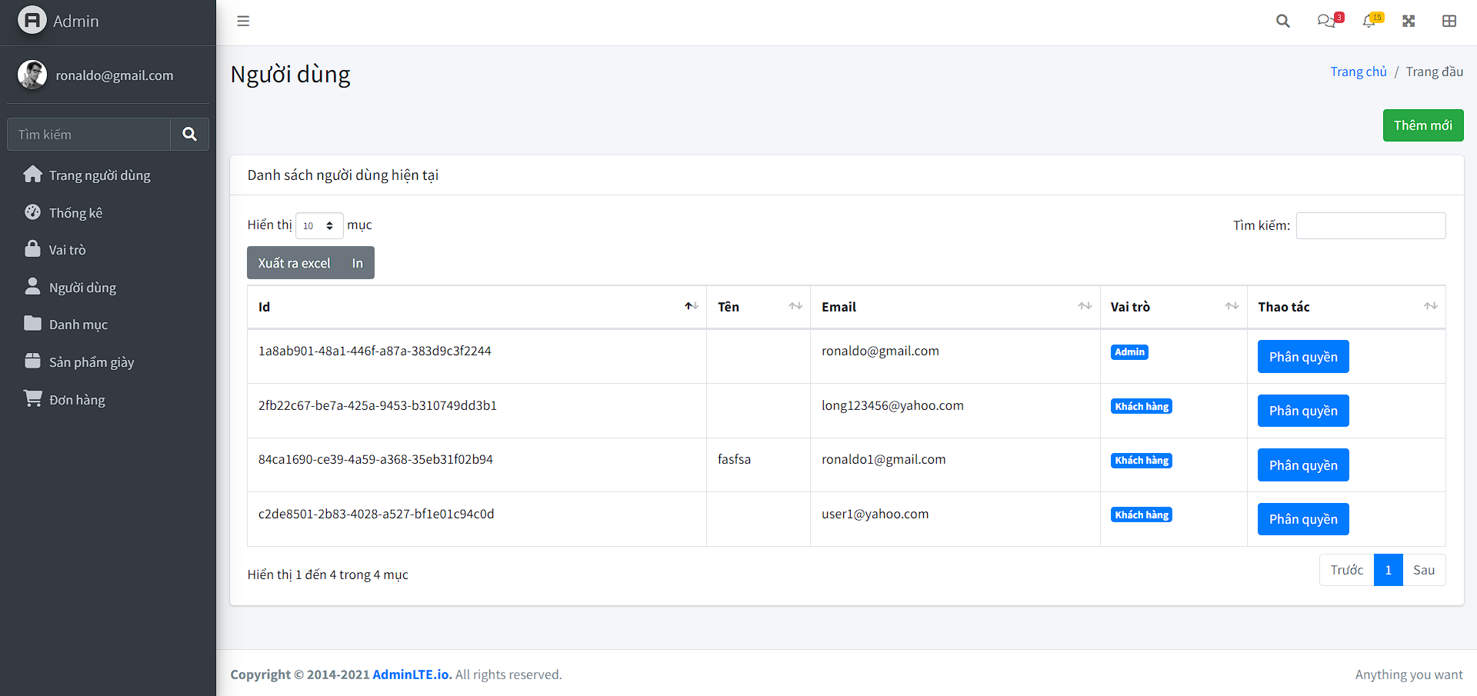

Hình 3. 19. Giao diện trang quản lý người dùng

Đặc tả:

* Quản trị viên có thể xem các tài khoản đã được đăng ký trên hệ thống và tự thêm mới tài khoản vào hệ thống mà không cần đăng ký.
* Ngoài ra còn có chức năng xuất ra file excel, in, phân trang,sắp xếp và tìm kiếm dựa trên thông tin người dùng có trong bảng hiển thị.

### Giao diện trang thêm mới người dùng

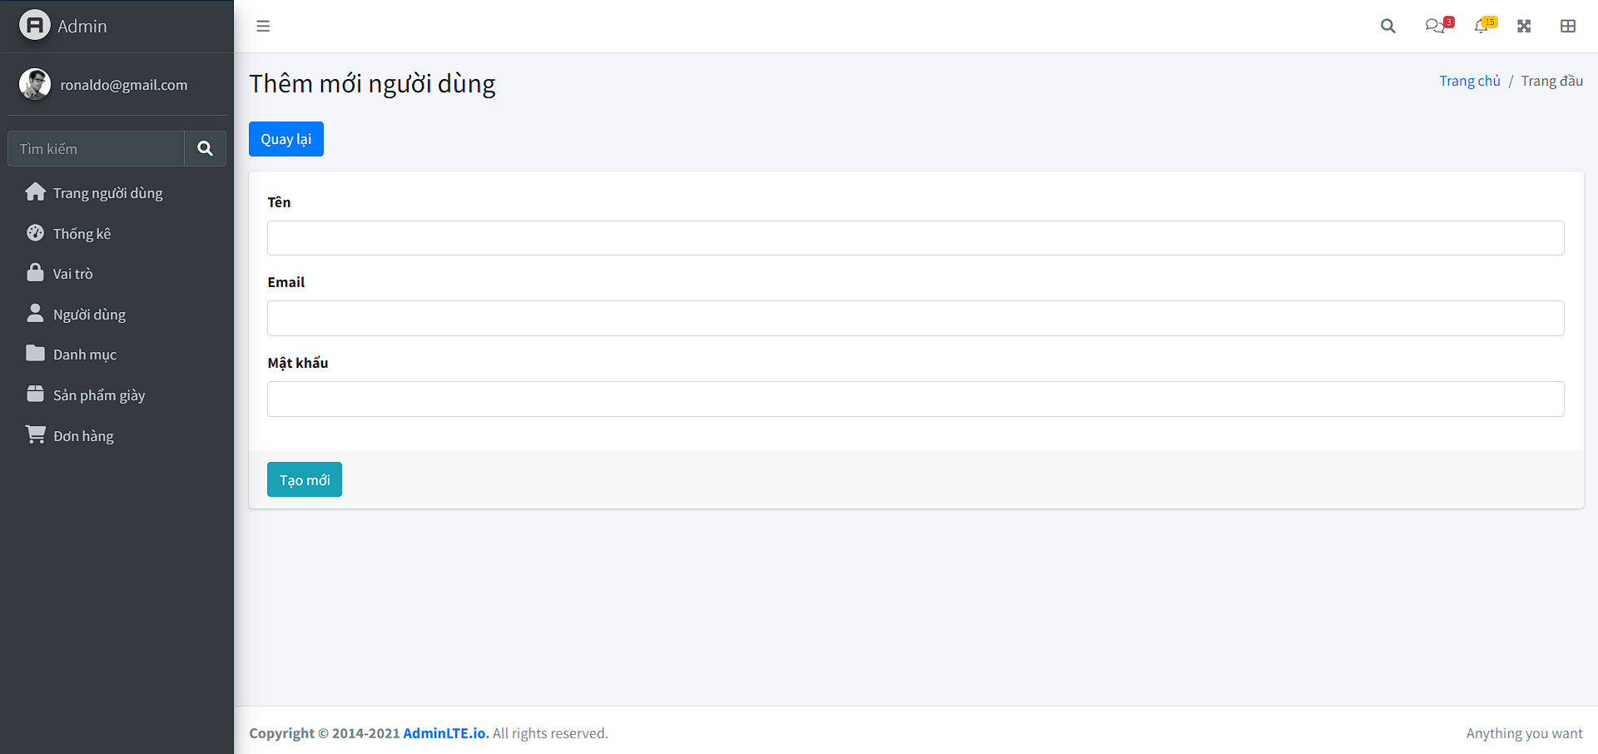

Hình 3. 20. Giao diện trang thêm mới người dùng

Đặc tả:

* Quản trị viên sau khi nhấn vào nút “Thêm mới” ở giao diện trang quản lý người dùng sẽ đi đến trang thêm mới người dùng.
* Sau khi nhập đầy đủ thông tin, chương trình sẽ chuyển sang giao diện phân quyền để chọn vai trò cho người dùng mới.
* Quản trị viên có thể bấm vào nút “Quay lại” để kết thúc việc tạo người dùng mới và trở về trang quản lý người dùng.

### Giao diện trang phân quyền người dùng

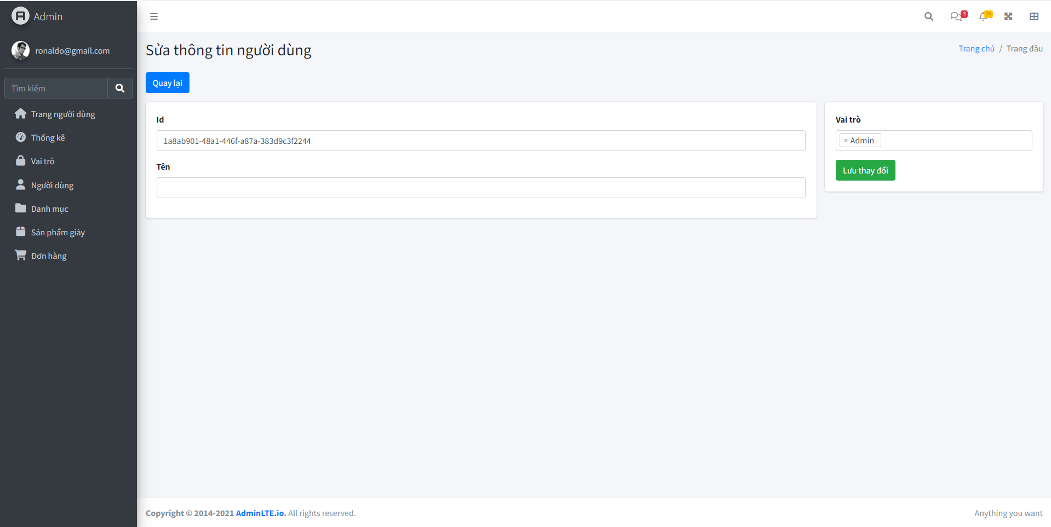

Hình 3. 21. Giao diện trang phân quyền người dùng

Đặc tả:

* Quản trị viên có thể phân quyền và sửa tên người dùng sau khi tạo mới người dùng mới hoặc có thể nhấn nút “Phân quyền” ở giao diện trang quản lý người dùng
* Sau khi nhập đầy đủ thông tin, nhấn lút “Lưu thay đổi” để lưu thông tin trong hệ thống và chương trình sẽ quay trở lại trang quản lý người dùng.
* Quản trị viên có thể bấm vào nút “Quay lại” để kết thúc việc phân quyền và sửa tên người dùng và trở về trang quản lý người dùng.

### Giao diện trang quản lý vai trò

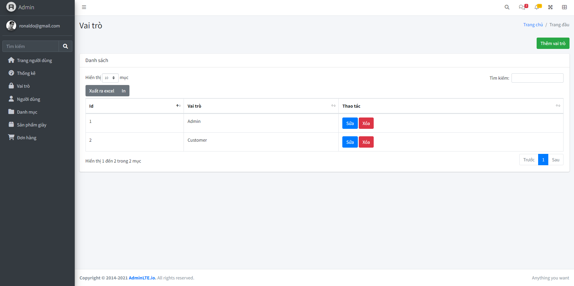

Hình 3. 22. Giao diện trang quản lý vai trò

Đặc tả:

* Quản trị viên có thể xem các vai trò cũng như quyền hiện có trên hệ thống.
* Tương tự như người dùng thì chúng ta có thể thêm mới bằng cách nhấn vào nút “Thêm vai trò”, chương trình sẽ điều hướng sang giao diện thêm mới vai trò
* Vai trò cũng có thể sửa được bằng cách nhấn vào nút “Sửa”, sau đó chương trình sẽ điều hướng sang giao diện sửa vai trò
* Để xóa đi vai trò hay quyền người dùng, chúng ta sẽ bấm vào nút “Xóa”, giao diện sẽ hiện popup để chúng ta có quyết định xóa đi hay không.

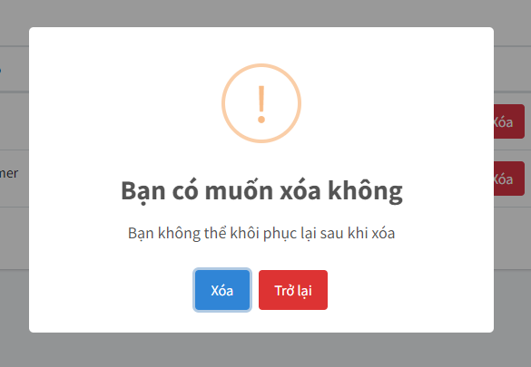

Hình 3. 23. Giao diện xóa vai trò

### Giao diện trang tạo mới vai trò

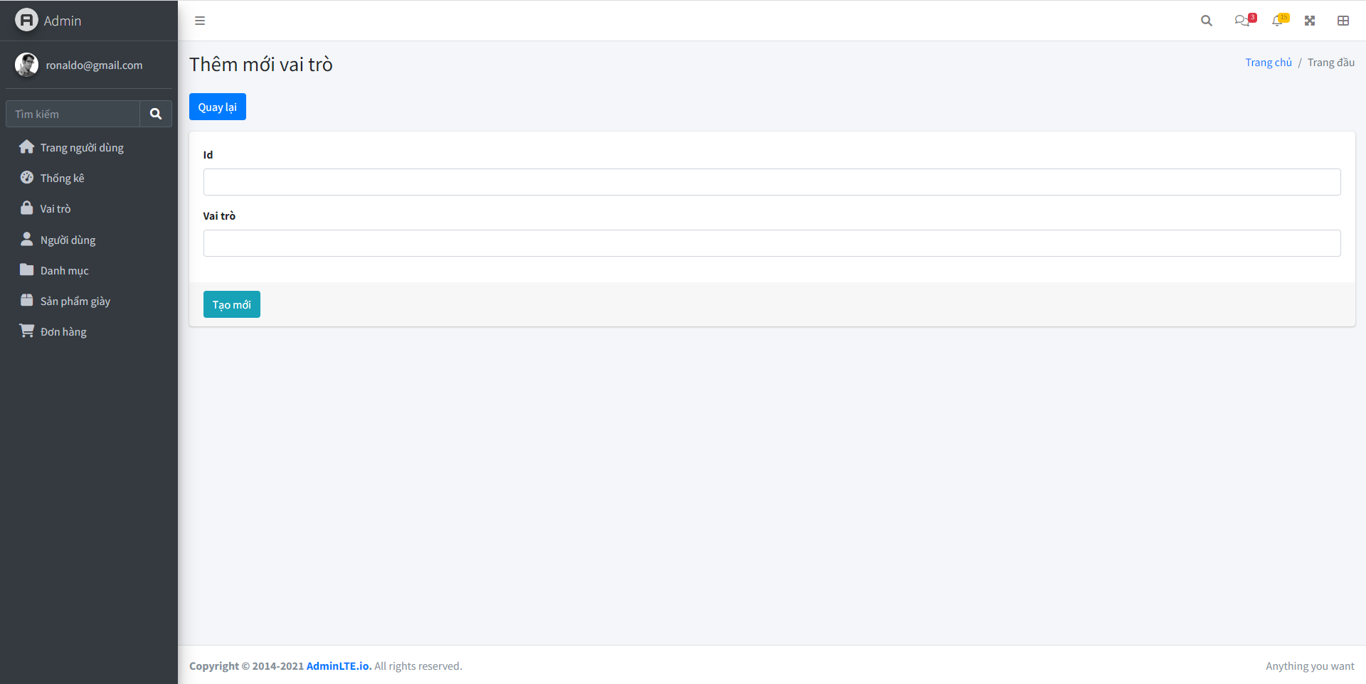

Hình 3. 24. Giao diện trang tạo mới vai trò

Đặc tả:

* Sau khi nhập đầy đủ thông tin các trường cần thiết, nhấn nút “Tạo mới” để lưu thông tin lên hệ thống, chương trình sẽ quay lại giao diện quản lý vai trò.
* Quản trị viên có thể bấm vào nút “Quay lại” để kết thúc việc tạo mới vai trò và trở lại trang giao diện quản lý.

### Giao diện trang sửa vai trò

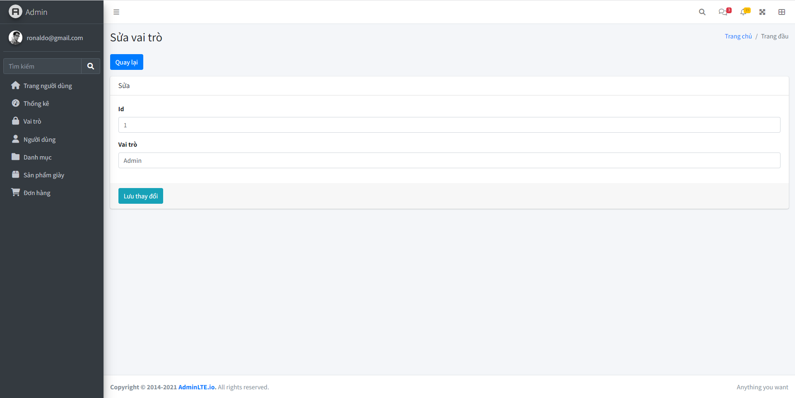

Hình 3. 25. Giao diện trang sửa vai trò

Đặc tả:

* Sau khi nhập đầy đủ thông tin các trường cần thiết để cập nhật lại thông tin vai trò, nhấn nút “Lưu thay đổi” để lưu thông tin lên hệ thống, chương trình sẽ quay lại giao diện quản lý vai trò.
* Quản trị viên có thể bấm vào nút “Quay lại” để kết thúc việc sửa vai trò và trở lại trang giao diện quản lý.

### Giao diện trang quản lý sản phẩm

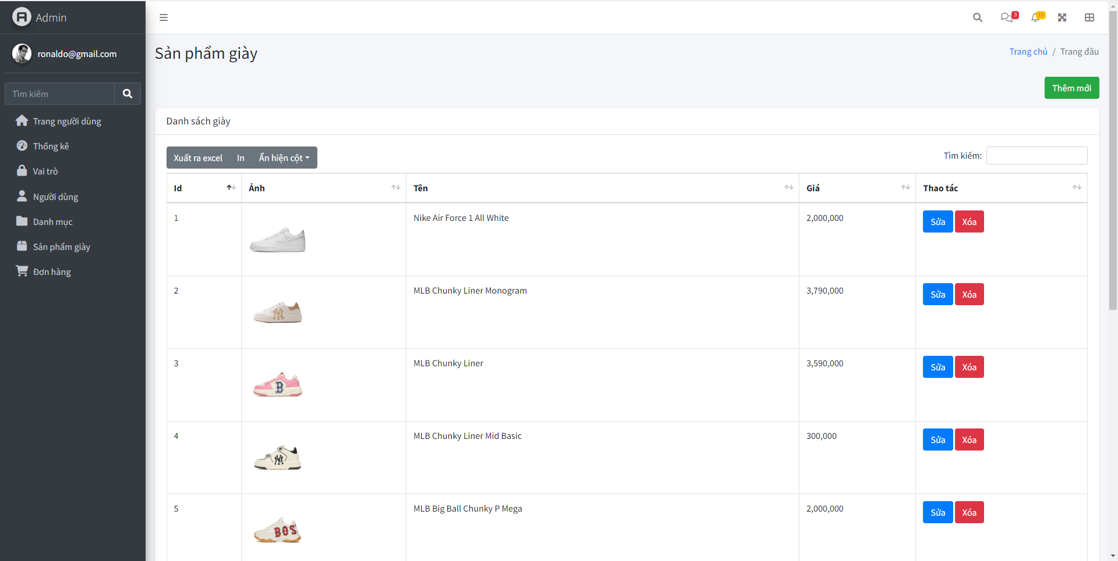

Hình 3. 26. Giao diện quản lý sản phẩm

Đặc tả:

* Quản trị viên chọn chức năng thêm sản phẩm bằng cách nhấn vào nút “Thêm mới”, chương trình sẽ điều hướng sang trang thêm mới sản phẩm giày
* Để sửa sản phẩm, chúng ta sẽ nhấn nút “Sửa”, chương trình sẽ chuyển sang trang sửa thông tin giày.
* Tương tự như vai trò, để xóa giày đi chúng ta sẽ nhấn nút “Xóa” và giao diện sẽ hiển thị popup để xác nhận xóa giày.
* Ngoài ra chúng ta có thể tìm kiếm, sắp xếp,ẩn hiện các cột trong bảng thông tin, xuất danh sách giày ra file excel và in.

### Giao diện trang thêm mới sản phẩm giày

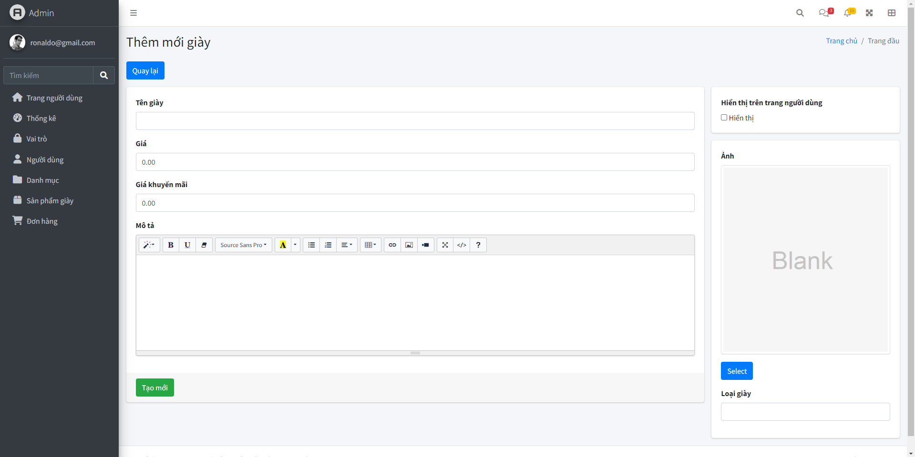

Hình 3. 27. Giao diện quản lý sản phẩm

Đặc tả:

* Giao diện cho phép quản trị viên có thể thêm một sản phẩm mới vào hệ thống
* Sau khi nhập đầy đủ thông tin các trường, nhấn nút “Tạo mới” để lưu thông tin sản phẩm lên hệ thống, chương trình sẽ chuyển đến trang sửa thông tin giày để thêm size giày và thư viện ảnh giày.
* Nhấn nút “Quay lại” để kết thúc việc tạo mới sản phẩm và chương trình sẽ điều hướng về trang quản lý sản phẩm

### Giao diện trang sửa sản phẩm giày

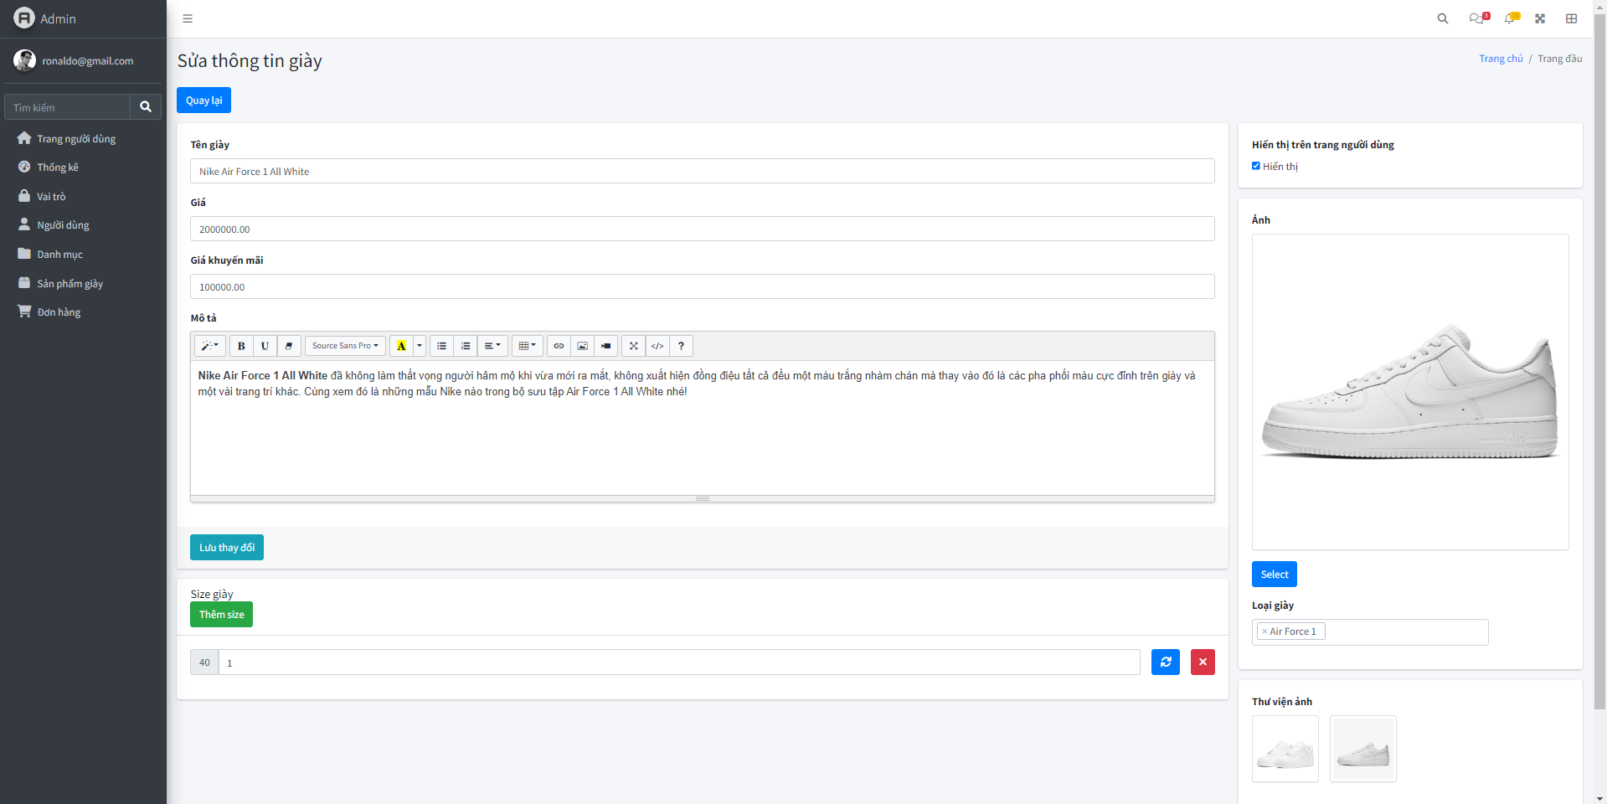

Hình 3. 28. Giao diện quản lý sản phẩm

Đặc tả:

* Ngoài việc sửa thông tin giày ở bên giao diện tạo mới sản phẩm, giao diện sửa thông tin sản phẩm còn có thêm chức năng thêm size giày và thư viện ảnh.
* Sau khi nhập đầy đủ thông tin các trường, nhấn nút “Lưu thay đổi” để lưu thông tin sản phẩm lên hệ thống.
* Nhấn nút “Quay lại” để kết thúc việc sửa đổi sản phẩm và chương trình sẽ điều hướng về trang quản lý sản phẩm

### Giao diện trang quản lý danh mục

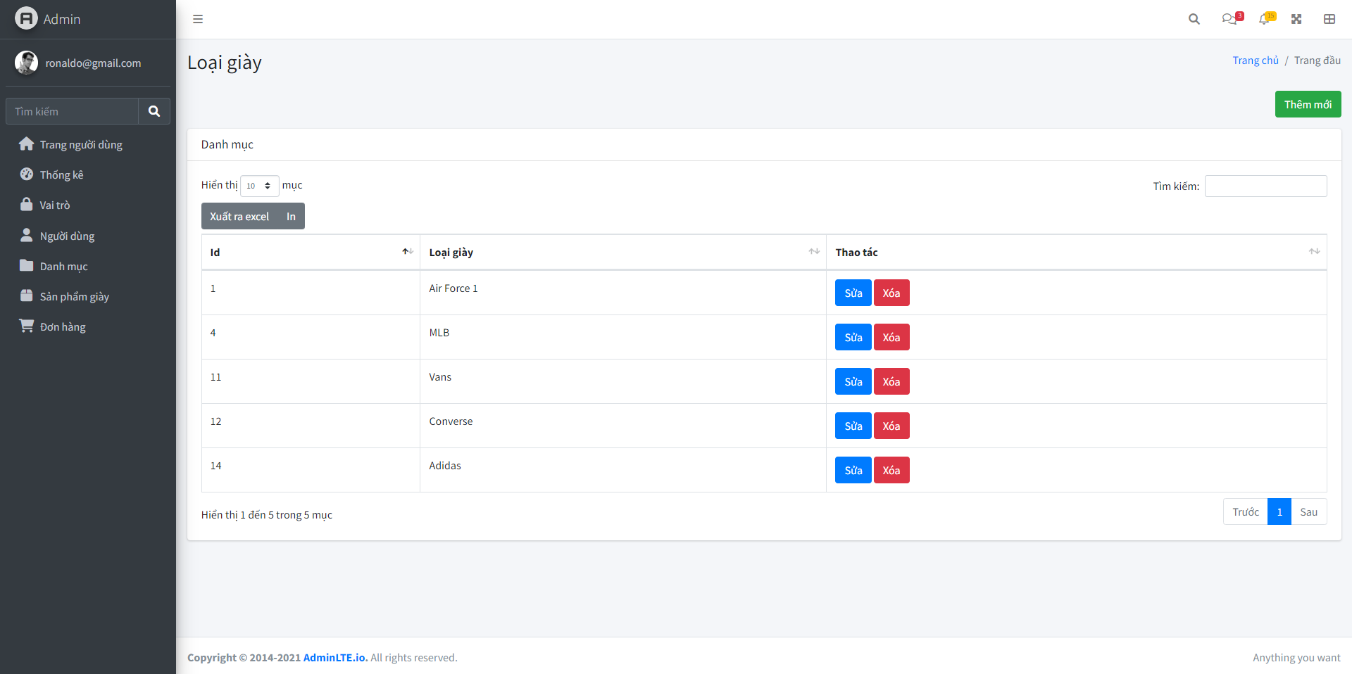

Hình 3. 29. Giao diện quản lý danh mục

Đặc tả:

* Giao diện cho phép người quản trị xem các loại giày để phục vụ việc thêm giày mới dựa vào loại giày.
* Giao diện quản lý danh mục cũng có các chức năng thêm, sửa,xóa và các chức năng hỗ trợ như tìm kiếm, xuất file excel,in …

### Giao diện tạo danh mục mới

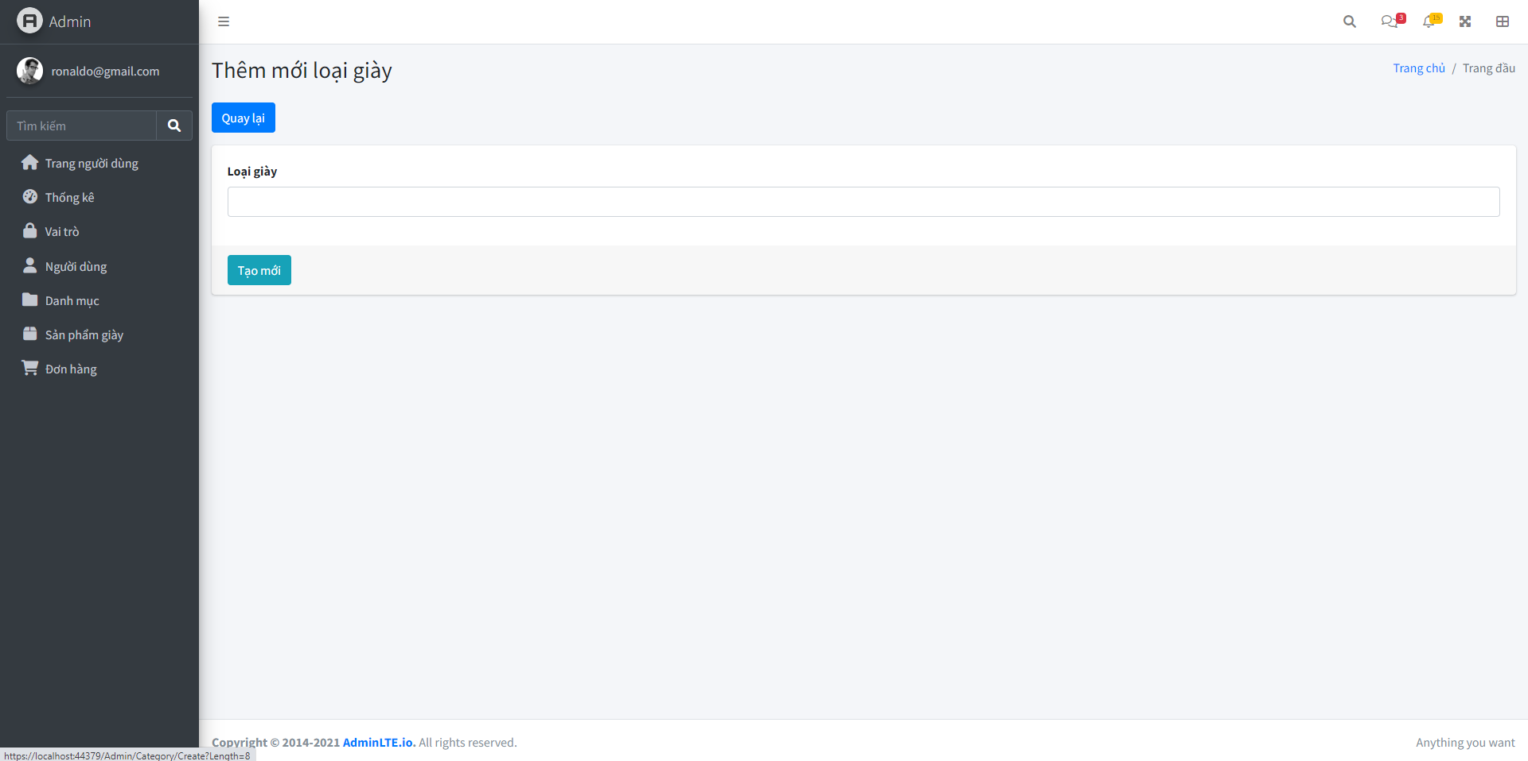

Hình 3. 30. Giao diện tạo mới danh mục

Đặc tả:

* Giao diện cho phép người quản trị thêm một danh mục vào danh sách các danh mục trong hệ thống.
* Sau khi danh mục được thêm hệ thống sẽ tự động chuyển sang trang danh mục sản phẩm.
* Nhấn nút “Quay lại” để kết thúc việc thêm mới danh mục và chương trình sẽ điều hướng về trang quản lý danh mục sản phẩm.

### Giao diện sửa danh mục

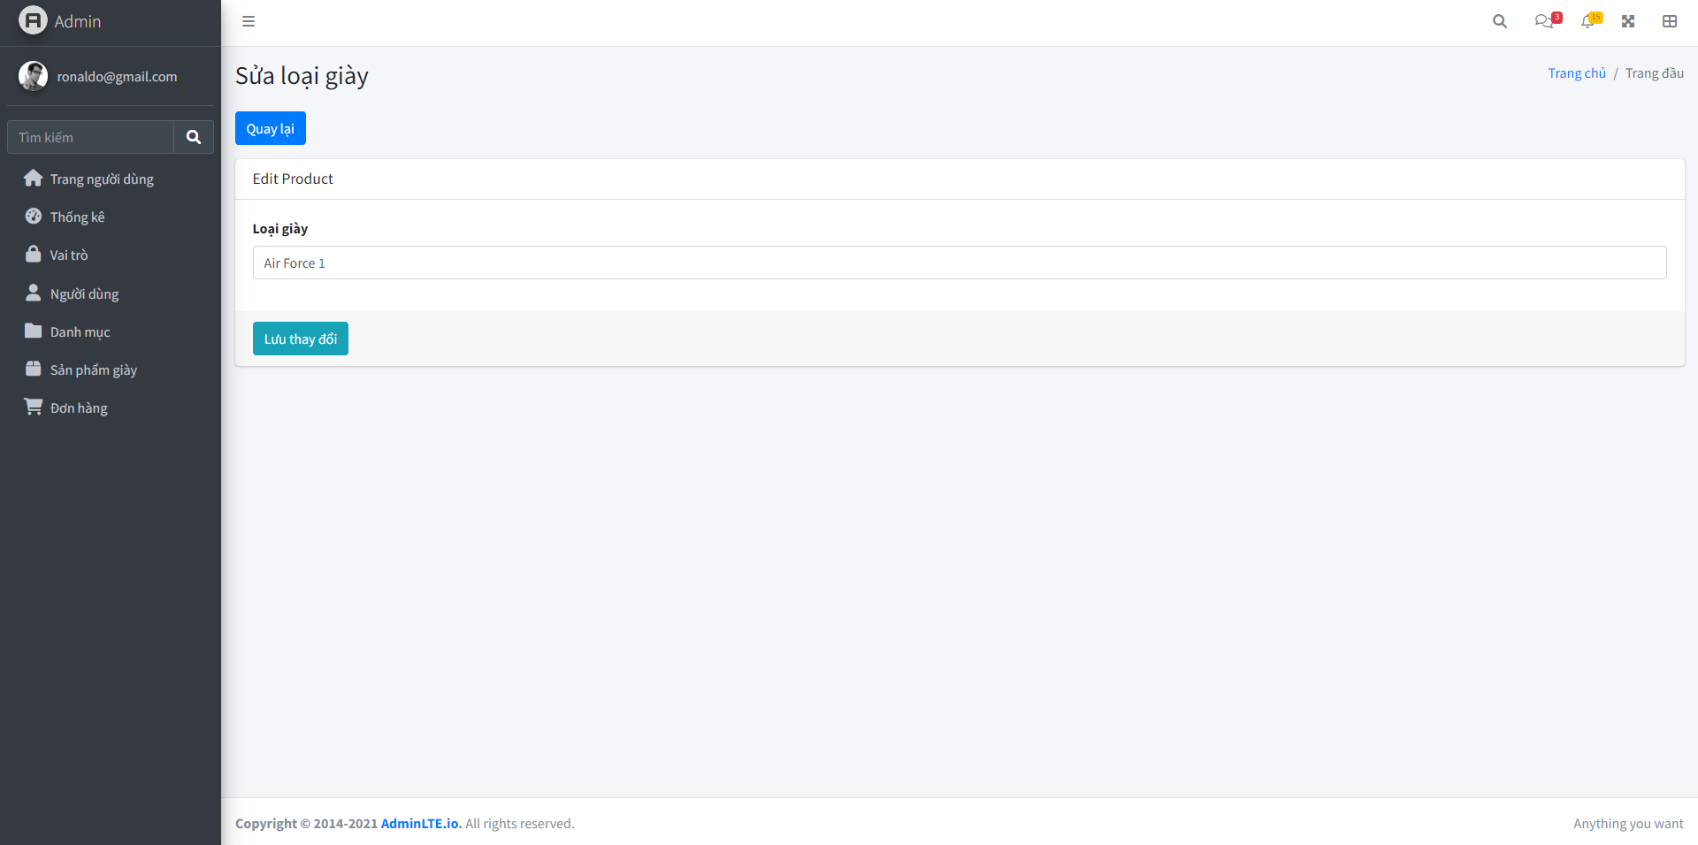

Hình 3. 31. Giao diện sửa danh mục

Đặc tả:

* Giao diện cho phép người quản trị thêm sửa lại danh mục sản phẩm rồi lưu lại trên hệ thống.
* Sau khi sửa lại thông tin, nhấn nút “Lưu thay đổi” để lưu lại lên hệ thống.
* Nhấn nút “Quay lại” để kết thúc việc sửa danh mục và chương trình sẽ điều hướng về trang quản lý danh mục sản phẩm.

### Giao diện trang quản lý đơn hàng

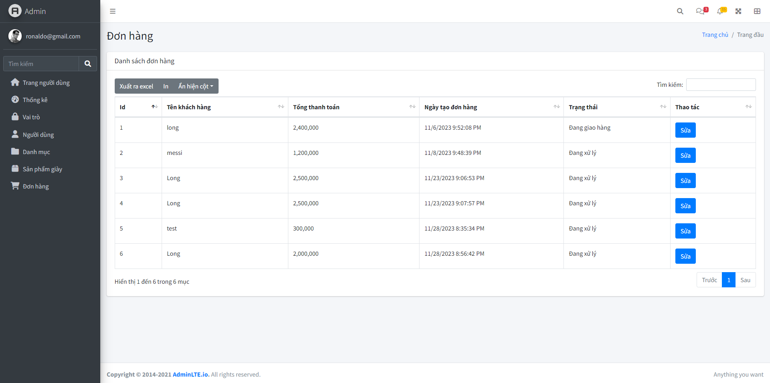

Hình 3. 32. Giao diện quản lý đơn hàng

Đặc tả:

* Giao diện cho phép người quản trị quản lý các đơn hàng mà khách hàng đặt và chưa được xác minh.
* Giao diện quản lý đơn hàng có các chức năng hỗ trợ tương tự như tìm kiếm, xuất file excel,in..
* Quản trị viên nhấn nút “Sửa” để tiến hành cập nhật lại trạng thái đơn hàng.

### Giao diện sửa đơn hàng

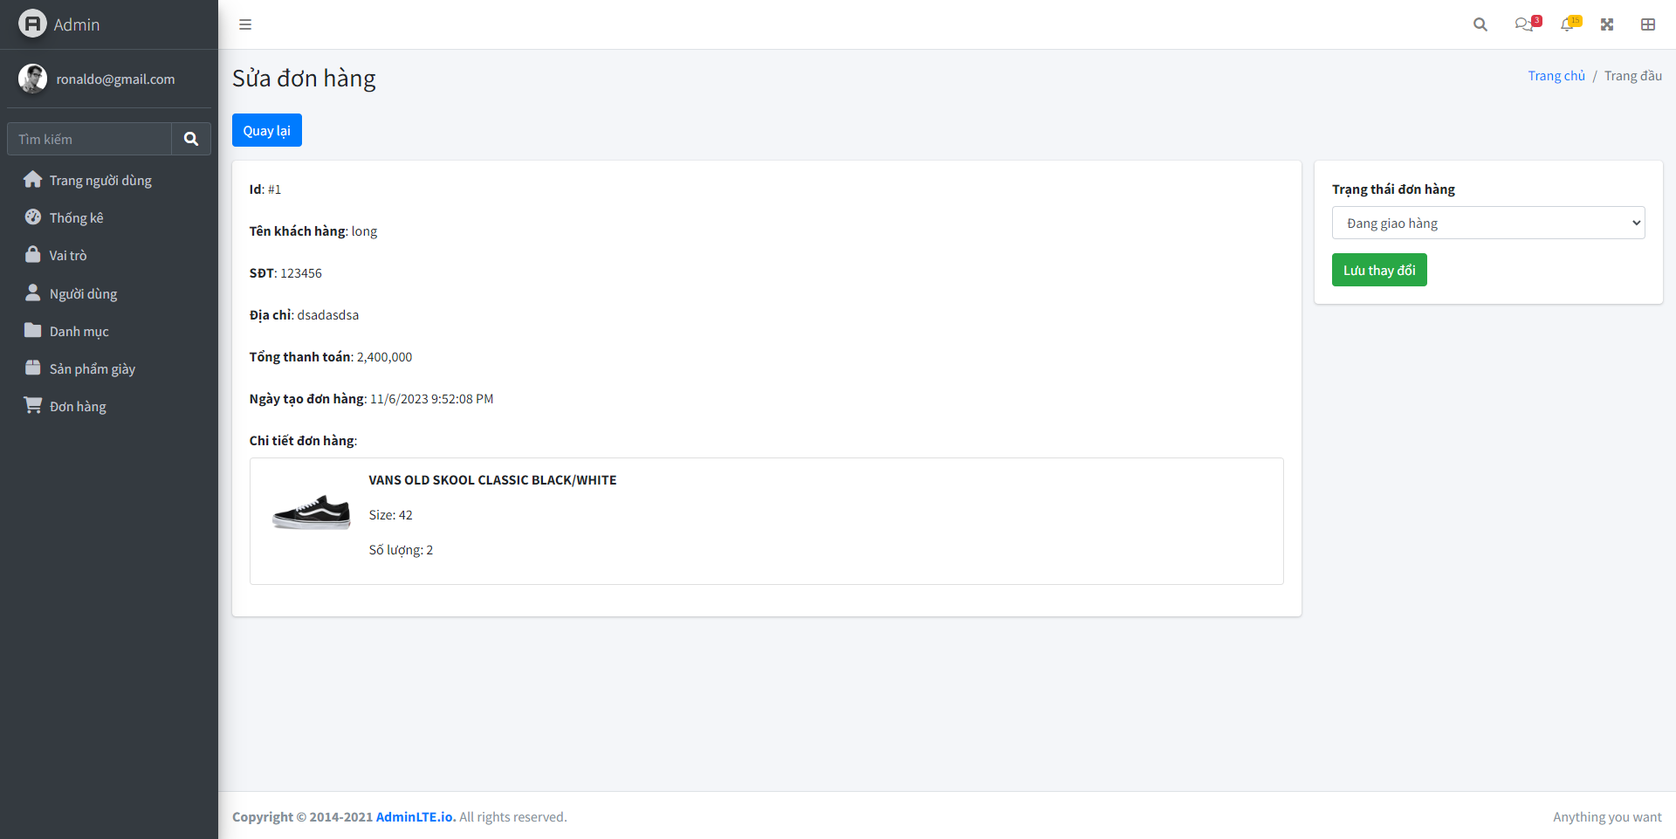

Hình 3. 33. Giao diện quản lý đơn hàng

* Giao diện cho phép người quản trị xem lại chi tiết đơn hàng và cập nhật trạng thái đơn hàng.
* Sau khi sửa lại thông tin, nhấn nút “Lưu thay đổi” để lưu lại lên hệ thống.
* Nhấn nút “Quay lại” để kết thúc việc cập nhật trạng thái đơn hàng và chương trình sẽ điều hướng về trang quản lý đơn hàng.

# KẾT LUẬN

Kết quả đạt được của đề tài

Xây dựng được Website bán giày. Website giới thiệu thông tin về các loại giày, các hãng giày và cho phép khách hàng có thể đặt hàng trực tuyến ngay trên website.

Website cho phép khách hàng có thể đặt hàng mà không cần đăng nhập, khách hàng có thể đặt mua các sản phẩm một cách dễ dàng và thuận tiện.

Website cung cấp cho admin một trang giao diện dễ sử dụng và dễ quản lý được các mục.

Website chạy được trên tất cả trên các trình duyệt web như IE, Google Chrome, Mozilla Firefox.

Qua việc tự tìm hiểu và xây dựng website, cùng với sự hướng dẫn chỉ bảo của thầy giáo hướng dẫn. Em đã biết thêm được nhiều kiến thức mới hơn như công nghệ ASP.Net MVC 4, Entity Framework, cách triển khai một dự án website. Hiểu được quy trình nghiệp vụ khi làm một website bán hàng, đưa thông tin trên mạng.

Hạn chế của đề tài

Hệ thống website bán giày chưa cho phép khách hàng thanh toán trực tuyến được, vẫn còn một số thủ tục thanh toán thủ công.

Hệ thống chưa có các trợ giúp ngữ cảnh cho người dùng cấu hình tạo mới website.

Một số chức năng vẫn còn chưa hoàn thiện và chưa đúng với mong muốn của đã đặt ra. Cách thiết kế giao diện, màu sắc vẫn chưa được chuyên nghiệp. Một số chỗ vẫn còn chưa đúng và dư thừa …

Vì công nghệ MVC còn mới nên một số chức năng của hệ thống vẫn còn lỗi và một số khác vẫn chưa được hiện thực

Hướng phát triển của đề tài

Đề tài cần được mở rộng và xem xét trên nhiều khía cạnh hơn để phần mềm được hoàn thiện, giúp cho việc quản lý hệ thống cửa hàng dễ dàng hơn, giảm bớt sự cồng kềnh của sổ sách… Trong tương lai em có thể tiếp tục phát triển thêm nhiều tính năng để đề tài ngày một hoàn thiện hơn

Cải hiệu hiệu suất của website

Bổ sung các tính năng như: Gợi ý sản phẩm dựa trên nhân khẩu học, Phân tích giỏ hàng của khách hàng nhằm tạo ra các báo cáo cho người bán.

# TÀI LIỆU THAM KHẢO

1. <https://vi.wikipedia.org/wiki/Microsoft_SQL_Server>
2. <https://vi.wikipedia.org/wiki/ASP.NET>
3. <https://vi.wikipedia.org/wiki/MVC>
4. <https://en.wikipedia.org/wiki/ASP.NET_MVC>
5. <https://vi.wikipedia.org/wiki/Entity_Framework>